Постановление Госгортехнадзора РФ от 9 июля 2001 г. N 28
"Об утверждении Инструкции по диагностированию технического состояния
подземных стальных газопроводов"

По заключению Минюста РФ от 19 июля 2001 г. N 07/7289-ЮД настоящее постановление не нуждается в государственной регистрации

1. Утвердить Инструкцию по диагностированию технического состояния подземных стальных газопроводов.
2. Направить Инструкцию по диагностированию технического состояния подземных стальных газопроводов в Минюст России для решения вопроса о государственной регистрации.
3. Контроль за выполнением настоящего постановления возложить на Отдел газового надзора (Сорокин А.А.)

Статс-секретарь - первый заместитель
Начальника Госгортехнадзора России | Е.А.Иванов

Инструкция по диагностированию технического состояния
подземных стальных газопроводов
РД 12-411-01
(утв. постановлением Госгортехнадзора РФ от 9 июля 2001 г. N 28)

Вводится в действие с 15 сентября 2001 г.
постановлением Госгортехнадзора РФ от 24 июля 2001 г. N 33

1. Область применения
2. Используемые понятия
3. Общие положения
4. Диагностирование
5. Определение технического состояния газопровода и рекомендации по
поддержанию его в работоспособном состоянии
6. Расчет остаточного срока службы газопровода
7. Анализ результатов диагностирования газопровода
8. Оформление результатов диагностирования газопровода
9. Перечень рекомендуемого приборного оснащения для диагностирования
подземных газопроводов
10. Нормативные ссылки

Приложение А. Технический эксплуатационный паспорт подземного
газопровода (примерная форма)
Приложение Б. Анализ технической (проектной, исполнительной и
эксплуатационной) документации стальных подземных
газопроводов
Приложение В. Бесконтактная магнитометрическая диагностика подземных
трубопроводов с использованием индикатора дефектов и
напряжений (ИДН)
Приложение Г. Акт диагностирования технического состояния подземного
газопровода без вскрытия грунта
Приложение Д. Акт результатов шурфового контроля при диагности-
ровании технического состояния подземного газопро-
вода
Приложение Е. Примеры расчета остаточного срока службы
Приложение Ж. Определение переходного сопротивления изоляционного
покрытия
Приложение И. Определение глубины дефектов металла труб и их ремонт
методом абразивной зачистки
Приложение К. Определение напряженно-деформированного состояния и
вязкостных свойств металла трубопровода магнитно-шумовым
методом
Приложение Л. Определение механических свойств основного металла
газопровода с помощью переносного твердомера

Разработано и внесено Отделом газового надзора

1. Область применения

Настоящая Инструкция по диагностированию технического состояния подземных стальных газопроводов (далее - Инструкция) устанавливает виды и порядок проведения диагностирования, основные критерии оценки технического состояния газопроводов, предусматривает методики расчета остаточного срока службы газопроводов по истечении нормативной срока службы и в других случаях.
Инструкция устанавливает требования по проведению технического диагностирования подземных стальных газопроводов, по которым природный газ по ГОСТ 5542 транспортируется с избыточным давлением не более 1,2 МПа и сжиженный углеводородный газ по ГОСТ 20448 с избыточным давлением не более 1,6 МПа.
К газопроводам, на которые распространяются требования настоящей Инструкции, относятся подземные межпоселковые и распределительные газопроводы и подземная часть вводов, построенные из труб, изготовленных из малоуглеродистых марок сталей.

2. Используемые понятия

Для целей настоящей Инструкции используются следующие основные понятия:
Газопровод - часть газораспределительной системы, состоящий из трубопровода для транспортировки природного или сжиженных углеводородных газов, за исключением сооружений и устройств, установленных на нем.
Участок газопровода - часть или весь газопровод, построенный по одному проекту и имеющий одинаковые диаметр и толщину стенки труб, марку стали, тип изоляции, методы защиты от коррозии, срок укладки в грунт и ввод в эксплуатацию ЭХЗ.
Авария - разрушение сооружений и (или) технических устройств, применяемых на опасном производственном объекте, неконтролируемый взрыв и (или) выброс опасных веществ.
Техническое диагностирование газопровода (диагностирование) - определение технического состояния газопровода, поиск мест и определение причин отказов (неисправностей), а также определение его технического состояния.
Техническое состояние газопровода - соответствие одному из видов технического состояния в данный момент времени (исправен, неисправен, работоспособен, неработоспособен), определяемое по сравнению истинных значений параметров газопровода с установленными нормативно-технической документацией.#
Базовый шурф - место на участке газопровода, которое предположительно будет находиться в наиболее тяжелых условиях эксплуатации.
Предельное состояние газопровода - состояние газопровода, при котором его дальнейшая эксплуатация недопустима и восстановление его работоспособного состояния невозможно, исходя из требований промышленной безопасности, либо его дальнейшая эксплуатация и восстановление работоспособного состояния нецелесообразны, исходя из экономических критериев.
Срок службы газопровода - календарная продолжительность эксплуатации от начала эксплуатации газопровода или ее возобновления после ремонта до перехода в предельное состояние.
Остаточный срок службы газопровода - расчетная календарная продолжительность эксплуатации газопровода от момента контроля его технического состояния до перехода в предельное состояние.
Напряженно-деформированное состояние (НДС) газопровода - состояние, при котором в металле труб газопровода возникают внутренние напряжения, вызванные воздействием внешних и внутренних нагрузок и воздействий.
Дефектный (аномальный) участок газопровода - несоответствие участка газопровода установленным нормам, в том числе имеющий коррозионные повреждения, изменение толщины стенки трубы, или испытывающий местное повышенное напряжение стенки трубы.
Эксплуатационная организация газораспределительной сети (ГРО) - специализированная организация, осуществляющая эксплуатацию газораспределительной сети, и оказывающая услуги, связанные с подачей газа потребителям и их обслуживанием. Эксплуатационной организацией может быть организация - собственник этой сети, либо организация, заключившая с организацией - собственником сети договор на ее эксплуатацию.

3. Общие положения

3.1. Определение технического состояния газопроводов с рабочим давлением газа =< 0,6 Мпа и участков этих газопроводов при достижении нормативного срока службы, должно осуществляться в соответствии с требованиями ПБ 12-368-00, за исключением газопроводов:
- проложенных в грунтах II типа просадочности, чрезмерно и сильнопучинистых грунтах в зоне сезонного промерзания без отсыпки песчаным грунтом, вечномерзлых грунтах на участках их оттаивания, действующих оползней, территориях, на которых за время эксплуатации зафиксированы землетрясения силой 6 баллов и более, или производились горные разработки;
- на пересечениях с подводными переходами при меженном горизонте 75 м и более и при меньшей ширине, если по продолжительности подтопления и доступности не представляется возможным восстановить газопровод менее, чем за сутки;
- проявления аномалий в процессе эксплуатации (вспучивание и искривление трубопровода более нормативного, неоднократные продольные и поперечные перемещения, уменьшения до 0,6 м и менее глубины заложения в местах движения транспорта и других случаях по решению эксплуатирующей организации).
Остаточный срок службы таких газопроводов устанавливается эксплуатационной организацией. При наличии выявленных участков коррозии, срок службы определяется поверочным расчетом остаточной толщины стенки газопровода.
3.2. Остаточный срок службы газопроводов устанавливается организацией, проводившей диагностирование на основе оценки технического состояния, условий эксплуатации, качества работ по восстановлению работоспособного состояния газопровода.
3.3. Определение технического состояния газопроводов после продления нормативного срока службы должно проводиться в объеме и в сроки, установленные ПБ 12-368-00.

Нумерация пунктов приводится в соответствии с источником

3.3. В зависимости от срока службы газопровода, условий его эксплуатации и технического состояния предусмотрены следующие виды диагностирования: плановое и внеочередное.
3.4. Плановое диагностирование осуществляется при достижении нормативного или по истечении продленного по результатам предыдущего диагностирования срока службы газопровода.
3.5. Внеочередное диагностирование проводится в случаях:
- перевода газопровода на более высокое давление с подтверждением расчетом возможности такого перевода;
- воздействия неблагоприятных внешних факторов, которые приводят к деформации грунта, выводящей газопровод за пределы нормативного радиуса упругого изгиба (если R<500 D, где D - наружный диаметр газопровода);
- после землетрясения силой свыше 6 баллов.

Нумерация пунктов приводится в соответствии с источником

3.5. Для получения информации о динамике изменения характеристик свойств металла и изоляционного покрытия, необходимых для расчета остаточного срока службы газопровода, необходимо предусматривать для строящихся газопроводов в местах с наиболее тяжелыми условиями эксплуатации устройство базовых шурфов: - на стадии строительства. Для действующих газопроводов - в процессе диагностирования, в том числе в местах, предусмотренных пунктом 4.4.3 настоящей Инструкции.
Конкретные места базовых шурфов и их количество следует определять:
- для вновь сооружаемых подземных газопроводов - в соответствии со строительными нормами и правилами;
- при проведении планового или внеочередного диагностирования для действующих газопроводов - в предусмотренном при сооружении месте для шурфа (шурфов), в котором по результатам диагностирования газопровода установлен минимальный срок службы (при нескольких шурфах), - в количестве одного базового шурфа на участок газопровода из одной партии труб, независимо от протяженности участка и назначения.
- при проведении планового или внеочередного диагностирования для действующих газопроводов, и при отсутствия# предусмотренного при сооружении базового шурфа, - в любом вскрытом при техническом обследовании месте - в количестве одного на диагностируемый участок из одной партии труб, независимо от протяженности участка и назначения;
Для вводов газопроводов протяженностью до 200 м предусматривать базовые шурфы не требуется.
Если на действующем участке газопровода базовый шурф отсутствует, а по результатам бесшурфового обследования его технического состояния не требуется вскрытия грунта (шурфового диагностирования), размещение базового шурфа следует предусматривать на одном из самых неблагоприятных участков по условиям эксплуатации и воздействию внешних факторов, в том числе:
- в местах, приведенных в п.4.4.3;
- наличия грунтов с высокой агрессивностью, блуждающих токов и анодных зон;
- пересечений с инженерными коммуникациями канальной прокладки;
- поворотов газопроводов и выхода их из земли;
- наличия отказов, зафиксированных при предшествующих проверках, обследованиях и авариях.
3.6. В базовых шурфах строительной организацией должны быть определены фактические начальные характеристики газопровода:
- наличия отказов, зафиксированных при предшествующих проверках, обследованиях и авариях.
3.7. В базовых шурфах строительной организацией должны быть определены фактические начальные характеристики газопровода:
- для металла труб - временное сопротивление, предел текучести и при толщине стенки 5 мм и более - ударная вязкость, полученные по данным сертификатов заводов - изготовителей или при их отсутствии - по результатам лабораторных испытаний;
- для изоляционного покрытия - переходное сопротивление и параметры, характеризующие адгезию.
Указанные характеристики должны быть зафиксированы в строительном и техническом эксплуатационном паспортах газопровода (приложение А).
3.8. Рекомендуется совмещать диагностирование с техническим (приборным) обследованием газопроводов.
При диагностировании могут быть использованы данные технического обследования газопровода, срок проведения которого не превышает 1 год.
3.9. В случае, когда в результате обследования нельзя однозначно сделать вывод о возможности дальнейшей эксплуатации или необходимости замены газопровода, для дополнительного обследования может привлекаться экспертная организация, имеющая соответствующую лицензию.

4. Диагностирование

4.1. Плановое и внеочередное диагностирование производится в два этапа - без вскрытия грунта (бесшурфовое) и шурфовое.
Анализ результатов диагностирования, проводимый ГРО, осуществляется комиссией с оформлением актов (приложение А, Б). Анализ результатов диагностирования, проводимый экспертной организацией, имеющей соответствующую лицензию, осуществляется в порядке, предусмотренном Правилами проведения экспертизы промышленной безопасности (утверждены Постановлением Госгортехнадзора России от 06.11.98 г. N 64, зарегистрированы в Минюсте России 08.12.98 г. рег. N 1656).

См. также Правила безопасности систем газораспределения и газопотребления, утвержденные постановлением Госгортехнадзора РФ от 18 марта 2003 г. N 9

Диагностирование газопровода проводится в последовательности, представленной на рисунке 1, а именно:
- анализ технической документации (проектной, строительной и эксплуатационной);
- разработка программы диагностирования газопровода без вскрытия грунта;
- диагностирование без вскрытия грунта;
- диагностирование в базовом шурфе;
- разработка программы шурфового диагностирования (при необходимости);
- диагностирование по программе шурфового диагностирования;
- определение технического состояния;
- расчет остаточного срока службы, выдача заключения.
4.2. Анализ проектной, строительной и эксплуатационной документации осуществляется путем изучения всех сведений о техническом состоянии газопровода в объеме данных, предусмотренных техническим эксплуатационным паспортом подземного газопровода (приложение А).
В случае несоответствия существующего эксплуатационного технического паспорта по содержанию с паспортом, приведенным в приложении А, он дополняется недостающими формами и данными.
На стадии анализа технической документации прослеживается динамика изменения защитных свойств изоляционного покрытия, режимы работы устройств электрохимической защиты, характер повреждений и аварий газопровода, выявленные при эксплуатации и в результате плановых приборных обследований.
Результаты анализа обобщаются и оформляются актом (приложение Б).

┌──────────────────────────────────┐
┌───┤ Анализ технической документации │
│ └────────────────┬─────────────────┘
│ │
│ V
│ ┌──────────────────────────────────┐
│ │ Разработка программы │
│ │ диагностирования без вскрытия │
│ │ грунта │
│ └────────────────┬─────────────────┘
│ │
│ │
│ │
│ │
│ V
│ ┌──────────────────────────────────┐ ┌─────────────────────┐ ┌───────────────────┐ ┌──────────────┐ ┌────────────────────┐ ┌────────────────┐
│ │ Диагностирование без вскрытия │ │ Проверка на │ │Проверка работы ЭХЗ│ │ Проверка │ │ Выявление участков │ │ Определение │
├───┤ грунта ├──────┤ герметичность ├───────────────┤ ├───┤ состояния ├──────────┤ аномалий металла ├──┤ коррозионной │
│ │ │ └─────────────────────┘ └───────────────────┘ │ изоляции │ └────────────────────┘ │ агрессивности │
│ └────────────────┬───────┬─────────┘ └──────────────┘ │ среды │
│ │ │ └────────────────┘
│ │ └────────────────────┐
│ │ │
│ │ │
│ │ │
│ V V
│ ┌────────────────────────┐ ┌────────────────────────────┐
│ │ Разработка программы │ │ Диагностирование в базовом │
│ │ шурфового │ │ шурфе │
│ │ диагностирования │ │ │
│ │ │ └────────────┬───────────────┘
│ └──┬─────────────────────┘ │
│ │ │
│ │ │
│ │ │
│ │ ┌─────────────────────────────────┘
│ │ │
│ │ │
│ │ │
│ V V
│ ┌─────────────┐ ┌───────────────┐ ┌──────────────┐ ┌──────────────┐ ┌───────────────┐ ┌───────────────┐ ┌────────────────────┐ ┌─────────────────┐
│ │ │ │ │ │ │ │ │ │ │ │ │ │ Определение │ │ │ ┌────────────────┐
│ │ Шурфовое │ │ Измерение │ │ Определение │ │ Определение │ │ Контроль │ │ Определение │ │ коррозионной │ │ Определение │ │ Определение │
├────┤диагностиро- ├───┤ защитного ├───┤ состояния ├───┤ степени ├───┤геометрических ├───┤ качества ├─┤агрессивности грунта├──┤физико-механичес-├──┤напряженно-дефо-│
│ │ вание │ │ потенциала │ │ изоляции │ │ коррозионных │ │размеров трубы │ │сварных стыков │ │и наличие блуждающих│ │ ких свойств │ │ рмированного │
│ │ │ │ │ │ │ │ повреждений │ │ │ │ │ │ токов │ │ металла │ │ состояния │
│ └─────────────┘ └───────────────┘ └──────────────┘ └──────────────┘ └───────────────┘ └───────────────┘ └────────────────────┘ └─────────────────┘ └────────────────┘
│
│ ┌───────────────────────────────────────────────────────────────────┐
│ │ Определение технического состояния │
└─────────────────────────────┤ Расчет остаточного срока службы, выдача заключения │
│ │
└───────────────────────────────────────────────────────────────────┘

Рисунок 1 - Схема планового диагностирования подземных газопроводов

4.3. Диагностирование без вскрытия грунта
Программа диагностирования без вскрытия грунта составляется по результатам анализа документации и включает следующие разделы:
- выбор технических средств диагностирования из перечня, приведенного в разделе 9 настоящей Инструкции;
- проверка на герметичность в соответствии с порядком, предусмотренным подразделом 3.3 ПБ 12-368-00.
- проверка эффективности работы электрохимической защиты (в соответствии с ПБ 12-368-00, ГОСТ 9.602);
- проверка состояния изоляции (в соответствии с ПБ 12-368-00, ГОСТ 9.602), в том числе наличия сквозных повреждений изоляции;
- выявление участков газопровода с аномалиями металла труб (при наличии индикатора дефектов и напряжений (ИДН) (приложение В) или другими приборами (техническими устройствами), разрешенными к применению установленным порядком, позволяющими дистанционно выявить места коррозионных или иных повреждений труб, а также участки повышенных напряжений газопровода);
- определение коррозионной агрессивности грунта и наличия блуждающих токов на участках с наиболее неблагоприятными условиями по этому показателю, зафиксированных при предшествующих проверках.
По полученным результатам диагностирования без вскрытия составляется акт (приложения Г) и производится шурфовое диагностирование газопровода в базовом шурфе. При необходимости разрабатывается программа закладки дополнительных шурфов (программа шурфового диагностирования).
4.4. Шурфовое диагностирование
4.4.1. Если в действующем газопроводе отсутствует базовый шурф, место базового шурфа выбирается в одном из мест обнаружения наиболее значительной аномалии металла или сквозного повреждения изоляции и однозначно в случае их совпадения (критерием, подтверждающим наличие мест аномалий металла, для ИДН является всплеск параметров магнитного поля более, чем на 20% по сравнению с фоновым значением).
В случае, если на диагностируемом участке газопровода указанных выше отклонений не обнаружено, место базового шурфа выбирается по результатам анализа технической документации с учетом требований п.3.5.
Основными критериями необходимости разработки программы шурфового диагностирования являются: утечка газа, совпадение показаний приборов проверки состояния изоляции (АНПИ, АНТПИ и др.) с показаниями приборов определения аномалий металла (ИДН и др.), результаты анализа технической документации и совпадение повреждений изоляционного покрытия с местами высокой агрессивности грунта, наличие блуждающих токов.
При отсутствии прибора для обнаружения аномалий в металле труб и указанных выше отклонений, в том числе отказов в период эксплуатации, места шурфования и их количество следует предусматривать в соответствии с ПБ 12-368-00, как при приборном техническом обследовании действующих подземных газопроводов. Срок службы в этом случае принимается по результатам обследования в шурфе, в котором установлен минимальный срок службы трубопровода.
4.4.2. Программа шурфового диагностирования включает:
- измерение поляризационного и (или) суммарного потенциала;
- определение внешнего вида, толщины и свойств изоляционного покрытия (переходное сопротивление, адгезия);
- определение состояния поверхности металла трубы (коррозионные повреждения, вмятины, риски и т.п.);
- контроль геометрических размеров трубы (наружный диаметр, толщина стенки) при наличии коррозионных повреждений;
- определение вида и размеров дефектов в сварных швах (монтажных и заводских), если они попали в зону шурфа, и при осмотре обнаружены отклонения от нормативных требований;
- определение коррозионной агрессивности грунта и наличия блуждающих токов;
- определение фактических значений временного сопротивления (сигма_вф), предела текучести (сигма_тф), при толщине стенки 5 мм и более - ударной вязкости* KCU (альфа_нф) металла, параметров НДС в кольцевом направлении.
4.4.3. Механические и вязкостные свойства металла и НДС труб, приведенные в п.4.4.2, следует определять и учитывать при назначении срока службы для газопроводов давлением свыше 0,6 МПа, а также независимо от давления для участков:
- проложенных в грунтах II типа просадочности, чрезмерно и сильнопучинистых грунтах в зоне сезонного промерзания без отсыпки песчаным грунтом, вечномерзлых грунтах на участках их оттаивания, действующих оползней, территориях, на которых за время эксплуатации зафиксированы землетрясения силой 6 баллов и более, или производились горные разработки;
- на пересечениях с подводными переходами при меженном горизонте 75 м и более и при меньшей ширине, если по продолжительности подтопления и доступности не представляется возможным восстановить газопровод менее, чем за сутки;
- проявления аномалий в процессе эксплуатации (вспучивание и искривление трубопровода более нормативного, неоднократные продольные и поперечные перемещения, уменьшения до 0,6 м и менее глубины заложения в местах движения транспорта и других случаях по решению эксплуатирующей организации).
4.4.4. По результатам шурфового диагностирования:
- составляется акт по форме 5 (приложения Д);
- при необходимости производится ремонт;
- по критериям предельного состояния, приведенным в разделе 5 настоящей Инструкции, производится расчет остаточного срока службы газопровода в соответствии с разделом 6 и приложением Е.
4.5. Внеочередное диагностирование
ГРО устанавливает:
- необходимость внеочередного диагностирования - с учетом требований п.3.4.;
- объем работ по внеочередному диагностированию - в зависимости от выбора критериев предельного состояния, по которому определяется остаточный срок службы согласно настоящей Инструкции;
- сроки проведения очередного диагностирования - исходя из результатов приборного обследования.

5. Определение технического состояния газопровода и рекомендации
по поддержанию его в работоспособном состоянии

Определение технического состояния газопроводов проводится путем сравнения фактических значений параметров технического состояния с критическими значениями соответствующих параметров предельного состояния.
5.1. Определение эффективности работы электрохимической защиты (ЭХЗ)
5.1.1. Требования к ЭХЗ и методы контроля определяются разделом 5 "Требования к электрохимической защите и методы контроля" ГОСТ 9.602, ПБ 12-368-00 и "Инструкцией по защите городских подземных трубопроводов от электрохимической коррозии".
5.1.2. Оценка состояния ЭХЗ участка газопровода осуществляется по следующим параметрам:
- защищенность участка газопровода по протяженности;
- защищенность участка газопровода по времени.
5.1.3. Защищенность участка газопровода по протяженности определяется как отношение длины участков, имеющих поляризационный или защитный потенциал не менее требуемых значений, определяемых в соответствии с п.5.1.1 ГОСТ 9.602, к общей длине данного газопровода. При соотношении меньше единицы необходимо проверить работоспособность каждого преобразователя, анодного заземления, протекторов и других средств защиты.
5.1.4. Защищенность участка газопровода по времени определяется как выраженное в процентах отношение суммарного времени нормальной работы в установленном режиме всех средств защиты за время эксплуатации к длительности периода работы в отсутствии необходимого поляризационного или суммарного защитного потенциала к общему времени эксплуатации. Показатель защищенности, являющийся критерием предельного состояния, должен быть не менее 95%.
5.2. Определение состояния изоляции
5.2.1. Критериями предельного состояния изоляции является сплошность, сквозные повреждения и значение переходного сопротивления.
5.2.2. Оценка состояния изоляционного покрытия в шурфе включает следующие параметры:
- тип, материал изоляции, внешний вид покрытия (наличие, расположение, площадь сквозных повреждений), характер покрытия (бугристость, наличие трещин, толщина по периметру, наличие обертки);
- адгезия, величина которой определяется по методикам, предусмотренным приложением Б ГОСТ Р 51164;
- величина переходного сопротивления;
Одновременно определяется удельное электрическое сопротивление грунта в месте расположения шурфа.
5.2.3. Величина переходного сопротивления R_ф определяется по методу, приведенному в приложении Ж, или с помощью мегомметра, например тип М1101М, или другого типа с килоомной шкалой и напряжением 100 В.
5.2.4. Состояние изоляционного покрытия оценивается по фактическому переходному сопротивлению R_ф в сравнении с критическим (предельным) R_к значением конечного переходного сопротивления труба-грунт. Критическое или предельное переходное сопротивление на диагностируемом участке газопровода вычисляется решением трансцендентного уравнения:

ро D пи h(D - h)R
г к
R = ──── ln [──────────────], (1)
к 2 2 -6
D H 0.4 x 10

где ро - удельное электрическое сопротивление грунта, Ом x м;
г
D - наружный диаметр трубопровода, м;
H - расстояние от поверхности земли до верхней образующей
трубопровода, м;
h - толщина стенки трубы, м.

Решение уравнения происходит методом подбора значения R_к, обеспечивающего равенство левой и правой частей уравнения с точностью 0,5.
Если фактическое значение переходного сопротивления меньше критического (R_ф < R_к), делается вывод о полной деградации изоляционного покрытия на данном участке газопровода.
Если 2R_к >= R_ф >= R_к, покрытие находится на пределе защитных свойств.
Если R_ф > 2R_к и имеется только пассивная защита газопровода, рассчитывается остаточный срок службы изоляционного покрытия в соответствии с п.6.1.
При определении изоляционного покрытия на участке газопровода, как полностью деградировавшего, или находящегося на пределе защитных свойств, в случае экономической целесообразности назначается корректировка режимов работы действующих установок ЭХЗ, а при недостаточности принимаемых мер, - обустройство на газопроводе дополнительных пассивных и активных средств ЭХЗ.
При экономической нецелесообразности дополнительных защитных мероприятий назначаются мероприятия по защите локальных зон и остаточный срок службы газопровода рассчитывается с учетом прогнозируемого уменьшения толщины стенки труб в результате коррозии, исключая защитные свойства изоляции.
5.3. Определение степени коррозионных повреждений металла
Критериями предельного состояния трубы являются сквозное коррозионное повреждение или остаточная толщина стенки трубы, которая не позволяет дальнейшую эксплуатацию газопровода из условий обеспечения прочности.
Влияние коррозионного износа на величину остаточного срока службы труб газопровода определяется расчетом в соответствии с п.п.6.6, 6.7 настоящей Инструкции.
По результатам расчета определяется возможность дальнейшей эксплуатации газопровода, как без проведения ремонта, так и при условии проведения ремонта методом абразивной зачистки (приложение И), или другими допустимыми методами ремонта, в том числе врезкой "катушки".
5.4. Определение качества сварных стыков
5.4.1. Если в процессе эксплуатации утечек через сварные стыки или их разрывы не отмечалось, то стыки признаются годными и их проверка не производится.
5.4.2. Если сварной стык попал в зону шурфа и в процессе эксплуатации были выявлены повреждения в стыковом (строительном) или заводском (продольном или спиральном) сварном шве, а также выявлено, что их внешний вид не соответствует требованиям нормативных документов, сварное соединение подлежит проверке неразрушающими видами контроля в соответствии со строительными нормами.
5.5. Определение физико-механических свойств металла труб
При длительной эксплуатации газопровода происходят деградационные изменения свойств металла труб, в том числе:
- снижение пластичности, выраженной в сближении величин предела текучести сигма_т, и временного сопротивления сигма_в;
- снижение ударной вязкости а_н (KCU).
Допустимые значения перечисленных критериев, приведенных к температуре 20°С, для труб из углеродистой стали должны быть в пределах:

- сигма /сигма =< 0,9;
тф вф

- а (KCU) >= 30 Дж/см2;
нф 20°С

Фактические значения физико-механических свойств металла определяются:
- сигма_тф, сигма_вф - согласно ГОСТ 10006 и, как исключение, путем пересчета значений твердости, полученных с помощью переносного твердомера или коэрцитиметра по методикам, предусмотренным паспортом соответствующего прибора, и приложением Л настоящей Инструкции;
- а_нф (KCU) (ударная вязкость фактическая) - приборным неразрушающим методом согласно приложению К настоящей Инструкции или разрушающим методом согласно ГОСТ 9454;
- сигма_кцф (кольцевое напряжение фактическое) - приборным неразрушающим методом согласно приложению К настоящей Инструкции или расчетом по формуле (13) настоящей Инструкции.
Предельно допустимые значения фактических кольцевых напряжений (сигма_кцф) в стенке газопровода должны быть не более 0,75 сигма_т.
При достижении любого из перечисленных критериев своего предельного значения участок газопровода назначается на перекладку.

6. Расчет остаточного срока службы газопровода

6.1. Расчет остаточного срока службы изоляционного покрытия по переходному сопротивлению (t_ост, год) проводится по формуле:

1 R - R
ф к
t = ───── ln [──────], (2)
ост альфа R
к

где альфа - постоянная времени старения (год(-1)), рассчитываемая по формуле:

1 R - R
о к
альфа = ─── ln [────────], (3)
t R - R
ф ф к

где R_0 - переходное сопротивление изоляционного покрытия на законченном строительством участке газопровода. Берется реально измеренное R_0 значение для данного участка, либо принимается по таблице 1;
t_ф - фактическое время эксплуатации газопровода до начала диагностирования, год.

Таблица 1

Переходное сопротивление изоляционного покрытия R_о
на законченных строительством участках газопровода

┌───────────────────────────────────┬───────────────────────────────────┐
│Основа покрытия │ Переходное сопротивление, Ом х м2 │
├───────────────────────────────────┼───────────────────────────────────┤
│Битумные мастики │ 5 х 10(4) │
├───────────────────────────────────┼───────────────────────────────────┤
│Полимерные рулонные материалы │ 1 х 10(5) │
├───────────────────────────────────┼───────────────────────────────────┤
│Полиэтилен экструдированный │ 3 х 10(5) │
├───────────────────────────────────┼───────────────────────────────────┤
│Стеклоэмаль │ 1 х 10(3) │
└───────────────────────────────────┴───────────────────────────────────┘

Пример расчета остаточного срока службы изоляционного покрытия приведен в приложении Е.
6.2. За остаточный срок службы газопровода принимается минимальное значение из остаточных сроков службы, рассчитанных по каждому из следующих параметров по соответствующим пунктам настоящей Инструкции:
- пластичности металла труб (п.6.4);
- ударной вязкости металла (п.6.5);
- НДС при наличии фронтальной коррозии (п.6.6);
- локальному НДС в местах коррозионных язв (питтингов) (п.6.7);
При ремонте или замене (вырезке) пораженного язвенной или фронтальной коррозией участка расчет остаточного срока службы металла труб по п.п.6.6, 6.7 для этого участка не производится, а определение остаточного срока службы производится по другим параметрам (п.п.6.4, 6.5).
Результаты расчета остаточного срока службы по настоящей Инструкции достоверны при рабочем давлении газа, создающем напряжения в стенке трубы не более 0,3 сигма_в.
6.3. Определение физико-механических свойств металла приведено для условий: температура 20°С, избыточное давление для природного газа - 1,2 МПа, для паров СУГ - 1,6 МПа. Другие условия эксплуатации газопровода учитываются применением соответствующих поправочных коэффициентов k_1, k_2, К_3, K_4 в формулах (4), (10).
Исходные механические характеристики металла труб в начале эксплуатации (сигма_то, сигма_во, альфа_но) принимаются по исполнительной документации на газопровод (данные базового шурфа или сертификата качества) и, как исключение, при отсутствии их - по минимальным значениям механических характеристик стальных труб, приведенным в таблице 2, в которой для упрощения расчетов марки сталей всех степеней раскисления объединены в две группы по близости механических свойств.

Таблица 2

Минимальные значения механических характеристик стальных
труб (средние по маркам стали)

┌──────┬───────────────────────┬────────────────────────────────────────┐
│Группа│ Марки сталей │ Минимальные нормативные механические │
│ │ │ характеристики │
│ │ ├────────────┬──────────────┬────────────┤
│ │ │ предел │ временное │ ударная │
│ │ │ текучести, │сопротивление,│ вязкость, │
│ │ │ сигма_то, │сигма_вo, МПа │ альфа_но │
│ │ │ МПа │ │ (KCU), │
│ │ │ │ │ Дж/см2 │
├──────┼───────────────────────┼────────────┼──────────────┼────────────┤
│ А │Ст3, Ст4 ГОСТ 380, │ 216 │ 362 │ 78,4 │
│ │сталь 20 ГОСТ 1050 │ │ │ │
├──────┼───────────────────────┼────────────┼──────────────┼────────────┤
│ Б │Ст2 ГОСТ 380, сталь 10│ 196 │ 314 │ 78,4 │
│ │ГОСТ 1050 │ │ │ │
└──────┴───────────────────────┴────────────┴──────────────┴────────────┘

6.4. Расчет остаточного срока службы газопровода по изменению пластичности металла
Снижение пластичности металла труб в результате старения, т.е. зависимость основных механических характеристик (сигма_в, сигма_т,) от времени эксплуатации газопровода можно представить в виде функции, значения которой определяются по формуле:

2
сигма сигма + ct + et
т т
0
пси = ────── = ────────────────────── + k + k , (4)
2 1 2
сигма сигма + альфа t + b t
в в
0

где альфа, b, с, е - параметры, отражающие процесс старения, значения которых приведены в таблице 3;
k_1 и k_2 - поправочные коэффициенты условий эксплуатации.
Значения коэффициентов k_1 и k_2 для расчета пластичности при эксплуатации газопровода в условиях, отличных от базовых, вычисляются по формулам:
- при изменении данных по температуре

k = (альфа х T + b + c х t) х Дельта T, (5)
1 т ф т т

- при изменении данных по давлению

k = 0.000625t х Дельта Р, (6)
2

где Дельта T, °С и Дельта Р, МПа - разность среднегодовой температуры грунта Т_ф на уровне заложения газопровода и действующего давления Р_ф от базовых значений (20°С и 1,2 МПа): Дельта T = Т_ф - 20°С; Дельта Р = Р_ф - 1,2;
альфа_т, b_т, c_т - параметры, учитывающие влияние изменения температуры на пластичность принимаются по таблице 3.
Определение остаточного срока службы, представленное на рисунках Е1 и Е2 приложения Е, производится путем построения при помощи ПЭВМ графика функции пси, формула (4), с интервалом точности +10% в виде двух кривых: пси и пси_1 - верхней границы 10% интервала точности кривой пси в координатах "сигма_т/сигма_в - время" и двух прямых, построенных в тех же координатах, параллельных оси абсцисс: сигма_т/сигма_в = 0,9 и сигма_т/сигма_в = сигма_тф/сигма_вф.
Значения сигма_тф и сигма_вф получены по данным шурфового контроля согласно п.5.5 в ходе диагностирования.

Таблица 3

Параметры для расчета фактических механических свойств
металла по пластичности

┌──────────────┬────────────────────────────────────────────────────────┐
│ Параметры │ Величина для стали │
│ ├────────────────────────────┬───────────────────────────┤
│ │ группа А │ группа Б │
├──────────────┼────────────────────────────┼───────────────────────────┤
│ альфа │ 0,4779 │ 0,56251 │
├──────────────┼────────────────────────────┼───────────────────────────┤
│ b │ 0,0046703 │ 0,005922 │
├──────────────┼────────────────────────────┼───────────────────────────┤
│ с │ 0,222073 │ 0,237626 │
├──────────────┼────────────────────────────┼───────────────────────────┤
│ е │ 0,019853 │ 0,019036 │
├──────────────┼────────────────────────────┼───────────────────────────┤
│ альфа_т │ 0,00000783 │ -0,00000787 │
├──────────────┼────────────────────────────┼───────────────────────────┤
│ b_т │ 0,000325 │ 0,000365 │
├──────────────┼────────────────────────────┼───────────────────────────┤
│ с_т │ -0,0000105 │ -0,0000121 │
├──────────────┴────────────────────────────┴───────────────────────────┤
│Примечание - Параметры таблицы определяются на основе имеющихся│
│экспериментальных данных путем их аппроксимации и в соответствии с│
│критерием подобия процессов деформирования и разрушения металлов одной│
│группы и постоянно уточняются при получении новых данных. │
└───────────────────────────────────────────────────────────────────────┘

Примеры расчета остаточного срока службы по изменению пластичности металла приведены в приложении Е.
6.5. Расчет остаточного срока службы газопровода по изменению ударной вязкости металла
Снижение трещиностойкости (ударной вязкости) металла труб в результате старения, т.е. зависимость ударной вязкости а_н от времени эксплуатации газопровода можно представить в виде:

/ 2
│ гамма t + эта t + а 0 =< t < 5,
│ н0
а = < (7)
│ 3
│ мю exp ( - (лямбда t + бета t )) t >= 5
\

где гамма, эта, мю, l, лямбда, бета - параметры, отражающие процесс старения относительно исходного значения ударной вязкости а_но, приведены в таблице 4.
Исходное значение ударной вязкости а_но выбирается по данным базового шурфа или по таблице 2.

Таблица 4

Параметры, необходимые для определения ударной вязкости

┌──────────────────────┬───────────────────────┬────────────────────────┐
│ Параметр │ Группа А │ Группа Б │
├──────────────────────┼───────────────────────┼────────────────────────┤
│ гамма │ -0,002932 а_но │ -0,0046572 а_но │
├──────────────────────┼───────────────────────┼────────────────────────┤
│ эта │ 0,0127966 а_но │ 0,0423572 а_но │
├──────────────────────┼───────────────────────┼────────────────────────┤
│ l │ -0,020738 а_но │ - 0,0623067 а_но │
├──────────────────────┼───────────────────────┼────────────────────────┤
│ мю │ 1,025088 а_но │ 0,9989 а_но │
├──────────────────────┼───────────────────────┼────────────────────────┤
│ лямбда │ 0,0001435 а_но │ 0,0016120 а_но │
├──────────────────────┼───────────────────────┼────────────────────────┤
│ бета │ 0,0000000056 а_но │ 0,0000000053 а_но │
├──────────────────────┼───────────────────────┼────────────────────────┤
│ n_т │ 0,015 │ -0,015 │
├──────────────────────┼───────────────────────┼────────────────────────┤
│ u_т │ 0,0121 │ 0,0057 │
├──────────────────────┼───────────────────────┼────────────────────────┤
│ m_т │ -0,9 │ -1 │
├──────────────────────┴───────────────────────┴────────────────────────┤
│Примечание - Параметры таблицы определяются на основе имеющихся│
│экспериментальных данных путем их аппроксимации и в соответствии с│
│критерием подобия процессов деформирования и разрушения металлов одной│
│группы и постоянно уточняются при получении новых данных. │
└───────────────────────────────────────────────────────────────────────┘

При эксплуатации газопровода в условиях, отличных от базовых, расчетные значения ударной вязкости изменяются на величину поправочных коэффициентов К_3 и К_4, которые определяются по формулам:
- при отличии температуры Т_ф от базовой (Т_ф неравно 20°С)

┌─┐
К = (n х Т + m + u x t ) x │ │ Т, (8)
3 т ф т т ф └─┘

- и при отличии давления от базового Р неравно 1,2 МПа (для СУГ-1,6 МПа)

К = - 0,08867 х t х Дельта P; (9)
4 ф

где n_т, m_т, u_т - параметры, учитывающие влияние изменения температуры на ударную вязкость (приведены в таблице 4).
И тогда

a = a + K + K , (10)
нф но 3 4

где а_нф - фактическая величина ударной вязкости материала в точке замера, Дж/см2.
Определение остаточного срока службы, представленное на рисунках Е3 и Е4 приложения Е, производится путем построения при помощи ПЭВМ графика функции а_н (7) с интервалом точности (-10%) в виде двух кривых: а_н(7) и а_1- нижней границы 10%-ного интервала точности кривой а_н в координатах "ударная вязкость - время" и двух прямых, построенных в тех же координатах, параллельных оси абсцисс: а_н = 30 Дж/см2; а_н = а_нф. Значение а_нф получено по данным шурфового контроля согласно 7.5 в ходе диагностирования.

По-видимому, в тексте предыдущего абзаца допущена опечатка. В инструкции по диагностированию технического состояния подземных стальных газопроводов, утв. настоящим постановлением, нет пункта 7.5

Пусть t_кp - абсцисса точки пересечения кривой а_1 с прямой а_н = 30 Дж/см2. Определяем точку пересечения прямых t = t_ф и а_н = а_нф. В случае, когда указанная точка попадает в интервал точности функции (7) или в область над кривой а_н, разность t_кр - t_ф дает искомую величину остаточного срока службы t_ост = t_кр - t_ф. Если же полученная точка окажется за пределами интервала точности (в области под кривой а_1), следует уточнить параметры таблицы 4, используемых в функции (7) или вместо t_ф использовать для расчета условно-фактическое время эксплуатации газопровода t_уф, равное абсциссе точки пересечения кривой а_1 с прямой а_н = а_нф. В этом случае t_ост = t_кр - t_уф.
Пример расчета остаточного срока службы по изменению ударной вязкости металла приведен в приложении Е.
6.6. Расчет остаточного срока службы газопровода по величине НДС при действии фронтальной (общей) коррозии металла
Остаточный срок службы t_ост с учетом сплошной коррозии и действующих напряжений имеет вид

сигма 0,5
кцф
t = t exp ( - K x 0.5 х (────────────) x сигма ) - t , (11)
ост 0 n сигма кцр ф
кцр

где t - максимальное время до разрушения ненапряженного элемента
0 конструкции (газопровода) в годах, определяемое по формуле:

сигма
h кц
0 0
t = (────)(1 - ────────), (12)
0 V сигма
к кцр

сигма - фактически действующие кольцевые напряжения в МПа, с учетом
кцф утонения стенки трубы при сплошной коррозии вычисляются по
формуле:

P(D - 2 h )
0
сигма = ───────────, (13)
кцф 2 h
т

D - наружный диаметр газопровода в мм;
сигма - начальное кольцевое напряжение в МПа, определяемое по формуле:
кцо
Р(D - 2h )
0
сигма = ───────────, (14)
кц 2 h
0 0

где h - толщина стенки трубы в начале эксплуатации в мм;
0

V - средняя скорость коррозии в мм/год, определяемая или по
к формуле:

(h - h )
0 т
V = ─────────, (15)
к t
ф

h - толщина стенки трубы в зоне наибольших повреждений (дефекта)
т в мм;
сигма - допускаемое рабочее кольцевое напряжение в МПа;
кцр

К - константа рабочей среды в Мпа(-1), определяемая по формуле:
n

V
К = ──────, (16)
n RT

3
где V - мольный объем стали, равный 7,0 см /моль;
Дж
R - универсальная газовая постоянная, равная 8,31 ────────;
моль x К
Т - температура Т (К), при 20°С = 293К.
ф

Пример расчета остаточного срока службы при действии фронтальной коррозии приведен в приложении Е.
6.7. Расчет остаточного срока службы газопровода при наличии язвенной (питтинговой) коррозии металла
Повреждения труб в виде коррозионных язв (питтингов), приводят к неравномерному распределению напряжений в стенке газопровода, увеличивая их в местах наиболее глубоких повреждений.
Остаточный срок службы с учетом язвенной (питтинговой) коррозии и действующих напряжений определяется по формуле:

(h - h )
деф тр
t = ────────────, (17)
ост V
к1

где h - критическая глубина дефекта при действующем уровне напряжений
деф в мм;
h - глубина дефекта в зоне максимальных повреждений в мм;
тр
V - скорость коррозии, вычисляемая по формуле (15) и скорости
к1 роста дефекта в плоскости трубы V = d /t .
д 1 ф

V + V
к д
V = ─────── (18),
к1 2

0,5
0.19 P
ф
h = h - d (──────────) (19)
деф 0 i сигма
max

где d - наибольший размер коррозионной язвы по верхней кромке в мм;
i

сигма = 0,75 сигма .
max т

Пример расчета остаточного срока службы при наличии язвенной (питтинговой) коррозии приведен в приложении Е.

7. Анализ результатов диагностирования газопровода

Цель анализа результатов диагностирования - установление текущего состояния газопровода, уровня повреждений, напряженного состояния и остаточного срока службы газопровода. Остаточный срок службы принимается наименьшим из полученных по расчетам, приведенным в п.п.6.4 - 6.7.

8. Оформление результатов диагностирования газопровода

8.1. На выполненные работы по диагностированию технического состояния газопровода организация, их проводящая, составляет первичную документацию (акты, заключения, протоколы, таблицы, фотографии и др.), где отражаются все недостатки, обнаруженные повреждения и дефекты.
На основании первичной документации о результатах диагностирования, выполнения расчетов и при необходимости ремонта газопровода составляется отчет.
8.2. Отчет состоит из следующих разделов:
- введение - краткая постановка задач;
- основные сведения о диагностируемом газопроводе (конструкция, технология строительства, рабочие параметры эксплуатации, материал труб и изоляционного покрытия, оборудование ЭХЗ, грунтовые условия, сведения об эксплуатации, ремонте);
- результаты анализа технической документации;
- выводы и рекомендации по результатам предыдущих плановых обследований и диагностирования;
- результаты текущего технического диагностирования;
- специфические особенности эксплуатации (если таковые имели место);
- результаты внеочередного диагностирования (если таковые проводились);
- расчет остаточного срока службы;
- заключение;
- выводы и рекомендации с указанием причин, послуживших основанием для проведения или не проведения ремонта или реконструкции газопровода, а также указания о технических и организационных мероприятиях, необходимых для обеспечения дальнейшей безопасной эксплуатации.
8.3. Отчет (заключение по результатам диагностирования) оформляется установленным порядком и прикладывается к техническому эксплуатационному паспорту газопровода (приложение А).

9. Перечень рекомендуемого приборного оснащения для диагностирования
подземных газопроводов

9.1. Диагностирование с поверхности земли (без вскрытия) осуществляется следующим оборудованием:

- определители утечки газа:
а) ЛОУГ (передвижная лаборатория),
б) Вариотик,
в) ГИВ-М.

-измерители потенциалов электрохимической защиты:
а) Мультиметр 43313 ЭВ 2234,
б) АИП,
в) ПКИ-2 (измерительный комплекс).

- проверка сплошности изоляционного покрытия на засыпанных участках газопровода:
а) АНПИ,
б) КАОДИ,
в) ИПИ-95,
г) ТИЕТИ-03,
д) ИПИТ-2,
е) "Поиск-2",
ж) АНТПИ (У),
и) C-Scan,
к) ТИСПИ.

- определитель участков дефектов и напряжений:
а) ИДН.

9.2. Контактное (шурфовое) диагностирование на вскрытом участке (очищенном от грунта) осуществляется следующим оборудованием:

- измерение коррозионной агрессивности грунта:
а) ИКАГ,
б) АКГК.

- определение толщины и адгезии изоляции:
а) АР-2,
б) СМ-1,
в) УКТ-2,
г) ИА-1,
д) УКАП-1-100,
е) АМЦ2-20.

- контроль глубины коррозии (остаточной толщины стенки трубы):
а) УТ-93П,
б) УТ-65М.

- определение дефектов металла труб:
а) Уд-2-12.

- определение мест концентрации напряжений:
а) ИКН-1М,
б) ИКН-1М-4.

- контроль качества сварных стыков:
а) ИКН-1М,
б) ИКН-1М-4,
в) МИРА 2Д.

- измерение механических свойств и напряженно-деформированного состояния металла трубы:
а) твердомеры переносные:
1) ТЭМП-2,
2) ИТ 50,
3) ДИТ-02,
4) EQVOTIP,
5) Коэрцитиметр (Структуроскоп КРМ-ЦК-2 и др.).
б) измерители НДС:
1) Пион-01,
2) Stresscan-50,
3) Уралец.

9.3 Внутритрубное диагностирование:
1) УКТ-1.

9.4. Допускается использование другого диагностического оборудования и приборов, назначение и технические характеристики которых обеспечивают достоверность результатов.

10. Нормативные ссылки

В настоящем документе использованы ссылки на следующие нормативные документы.
ГОСТ 9.602-89 "Сооружения подземные. Общие требования к защите от коррозии"
ГОСТ 27.002-89 "Надежность в технике. Основные понятия. Термины и определения"
ГОСТ 380-94 "Сталь углеродистая обыкновенного качества"
ГОСТ 1050-88 "Прокат сортовой, калиброванный, со специальной отделкой поверхности из углеродистой качественной конструкционной стали. Общие технические условия"
ГОСТ Р 51164-98 "Трубопроводы стальные магистральные. Общие требования к защите от коррозии"
ГОСТ 9454-78 "Металлы. Метод испытания на ударный изгиб при пониженных, комнатной и повышенных температурах"
ГОСТ 10006-80 "Трубы металлические. Методы испытания на растяжение"
ГОСТ 5542-87 "Газы горючие природные для промышленного и коммунально-бытового назначения. Технические условия"
ГОСТ 20448-90 "Газы углеводородные сжиженные топливные для коммунально-бытового потребления. Технические условия"
ГОСТ 25100-95 "Грунты. Классификация"
ПБ 12-368-00. "Правила безопасности в газовом хозяйстве", утверждены постановлением Госгортехнадзора России от 26.05.2000 N 27, прошли юридическую экспертизу Минюста России (письмо от 30.06.2000 г. N 5165-ЭР)
Правила проведения экспертизы промышленной безопасности, утверждены постановлением Госгортехнадзора России от 06.11.98 г. N 64, зарегистрированы в Минюсте России 08.12.98 г., рег.N 1656.

──────────────────────────────
* определение ударной вязкости металла является факультативным.

Приложение А

Технический эксплуатационный паспорт подземного газопровода
(примерная форма)

A.1. Общие положения
А.2. Организационно-технические мероприятия для ведения паспорта
А.3. Перечень документов, входящих в паспорт
А.4. Контроль параметров во время эксплуатации
А.5. Контроль параметров во время проведения ремонтных работ
А.6. Оформление технического паспорта
Форма 1 Технический эксплуатационный паспорт газопровода (для вновь
строящихся газопроводов)

A.1. Общие положения

А.1.1. Технический эксплуатационный паспорт газопровода (далее паспорт) является документом, отражающим текущее техническое состояние газопровода, и включает в себя основные сведения из проектной, исполнительной и эксплуатационной документации на газопровод.
A.1.2. Ведение паспорта осуществляется эксплуатирующими газопровод организациями. Специалисты предприятий подземметаллозащиты и других специализированных организаций по результатам проводимых ими обследований представляют необходимые сведения для включения их в паспорт газопровода.

А.2. Организационно-технические мероприятия для ведения паспорта

А.2.1. Для обеспечения работ по ведению паспорта газопровода проводятся следующие мероприятия:
- назначение лиц из числа компетентных сотрудников ГРО, ответственных за ведение эксплуатационной документации, подготовку измерительной аппаратуры, инструмента, а также непосредственно за проведение плановых приборных обследований;
- сбор и классификация данных по проведенным за время эксплуатации приборным обследованиям и ремонтам;
- осуществление замеров паспортизируемых данных в процессе эксплуатации;
- определение места базового шурфа с обозначением его на карте-схеме;
- обработка результатов и оформление соответствующих протоколов и актов.
А.2.2. Ведение паспорта осуществляется с момента пуска газопровода в эксплуатацию и в течение всего периода его работы.

А.3. Перечень документов, входящих в паспорт

А.3.1. Включению в паспорт подлежат элементы проектной и другой технической документации, имеющейся на газопровод, в том числе:
- акт приемки в эксплуатацию;
- эксплуатационный паспорт системы ЭХЗ;
- техническая документация (сертификаты, паспорта и пр.) на оборудование и материалы;
- строительная (исполнительная) документация на вновь сооружаемые искусственные преграды и коммуникации, прокладываемые параллельно, или пересекающие газопровод с указанием степени их влияния;
- протоколы измерений и акты технического состояния.
А.3.2. Для обобщения сведений о техническом состоянии газопровода составляется его карта-схема в масштабе, удобном для нанесения необходимых отметок. На карту-схему должны быть нанесены:
- трасса прохождения газопровода со сквозным делением протяженности в метрах, начиная от начала газопровода до его конца, с привязкой всех существующих пикетов к расстоянию от начала трассы и указанием мест базовых шурфов;
- места расположения всех сооружений на газопроводе, включая колодцы, запорную арматуру, станции катодной защиты, контрольно-измерительные пункты, отводы и врезки с указанием расстояния (в метрах) от ближайшего пикета;
- места пересечения газопровода со всеми коммуникациями, а также с естественными и искусственными преградами;
- места проведения ремонтных и других работ, аварий, повреждений.

А.4. Контроль параметров во время эксплуатации

При эксплуатации, в соответствии с требованиями действующих нормативных документов, контролируются следующие технические показатели:
- герметичность газопровода - с помощью штатных газоанализаторов (газоиндикаторов);
- состояние изоляционного покрытия - методом проверки на контакт с грунтом и измерением электрического переходного сопротивления (приборы типа АНТПИ, С-Scan, Поиск-2 и др.);
- состояние средств защиты от коррозии;
- эффективность работы системы ЭХЗ - в соответствии с ГОСТ 9.602.

А.5. Контроль параметров во время проведения ремонтных работ

А.5.1. При выполнении ремонтных работ на газопроводе, связанных со вскрытием грунта по причине повреждения изоляционного покрытия, по методикам, предусмотренным настоящим руководящим документом, определяются:
- фактическое значение переходного электрического сопротивления и адгезия изоляционного покрытия;
- величина коррозионного износа (при его наличии);
- остаточная толщина стенки в местах коррозионных повреждений;
- качество сварных стыков (при наличии в зоне шурфа) физическими методами;
- механические свойства и НДС в местах коррозионных повреждений.

А.6. Оформление технического паспорта

А.6.1. Паспорт газопровода оформляется по форме 1 с приложением документов, оговоренных в А.3.1 и А.3.2, актов и протоколов плановых приборных обследований и ремонтных работ, а также актов, протоколов и заключений по оценке технического состояния в соответствии с настоящей Инструкцией
А.6.2. Допускается возможность хранения паспортных данных в электронном виде и обработка при помощи компьютерных программ, учитывающих требования настоящей Инструкции. Распечатка данных должна соответствовать форме 1.
А.6.3. Для более углубленного определения технического состояния газопровода и его остаточного срока службы в более сложных, например особых грунтовых и пр.,# условиях допускается включение в форму 1 других дополнительных параметров и данных.
А.6.4. Оформленный паспорт утверждается главным инженером ГРО.

Форма 1

Технический эксплуатационный паспорт газопровода
(для вновь строящихся газопроводов)

Эксплуатационная организация (владелец)..................................
Место прокладки газопровода .............................................
Назначение газопровода ..................................................
Протяженность.........м, давление расчетное .......МПа, рабочее ......МПа
Проект N..........от/....../............/ 19......г. разработан .........
Проект системы ЭХЗ N ......от/..../......../ 19.....г. разработан .......

Способ прокладки ................... на участке от ..... до...........м
газопровода
(подземный, .................. на участке от ..... до...........м
наземный, ...................на участке от........до...........м
надземный ...................на участке от........до...........м
подводный) ...................на участке от .......до...........м

Диаметр и толщина .............. мм на участке от ........ до ......м
стенки труб
газопровода .............. мм на участке от ........ до ......м
(D x h)
н 0 .............. мм на участке от ........ до ......м

.............. мм на участке от ........ до ......м
.............. мм на участке от ........ до ......м

Дата завершения /......../......../ 19.....г. на участке от ...до....м
строительства /......../......../ 19.....г. на участке от ...до....м
/......../......../ 19.....г. на участке от ...до....м
/......../......../ 19.....г. на участке от ...до ...м
/......../......../ 19.....г. на участке от ...до....м
Дата пуска /......../......../ 19.....г. на участке от ...до....м
системы ЭХЗ /......../......../ 19.....г. на участке от ...до ...м
/......../......../ 19.....г. на участке от ...до ...м
/......../......../ 19.....г. на участке от ...до....м
/......../......../ 19.....г. на участке от ...до....м

Оборудование газопровода

┌────────────┬───────────┬───────────┬──────────────┬───────────┬─────────────┬─────────────┬────────────┐
│ Участок │Назначение │ Тип │ Наименование │ Условный │ Материал │ Нормативный │ Дата │
│газопровода │ │ установки │ (марка) │ проход │ основных │ документ │установки и │
│ пикет (ПК) │ │ │ │ │ элементов │ (проект) │ замены │
├────────────┼───────────┼───────────┼──────────────┼───────────┼─────────────┼─────────────┼────────────┤
│ │ │ │ │ │ │ │ │
├────────────┼───────────┼───────────┼──────────────┼───────────┼─────────────┼─────────────┼────────────┤
│ │ │ │ │ │ │ │ │
├────────────┼───────────┼───────────┼──────────────┼───────────┼─────────────┼─────────────┼────────────┤
│ │ │ │ │ │ │ │ │
├────────────┴───────────┴───────────┴──────────────┴───────────┴─────────────┴─────────────┴────────────┤
│Примечание - В графе "Тип установки" указать: в колодце, в помещении, на открытом воздухе, подземно. │
└────────────────────────────────────────────────────────────────────────────────────────────────────────┘

Пересечение и параллельная прокладка с естественными преградами

┌──────────────┬───────────────────────┬───────────┬──────────────┬────────────────────────────────────┐
│ Наименование │ Расположение по │ Тип │Количество/шаг│ Обнаруженные изменения │
│ преграды │ карте-схеме │ прокладки │ опор. │ │
│ │ │ │ пригрузов │ │
│ ├──────┬───────┬────────┤ │ ├─────┬───────────┬──────────────────┤
│ │ от │ до │длина, м│ │ │Дата │Характерис-│ Работы по │
│ │ │ │ │ │ │ │ тика │ восстановлению │
├──────────────┼──────┼───────┼────────┼───────────┼──────────────┼─────┼───────────┼──────────────────┤
│ │ │ │ │ │ │ │ │ │
├──────────────┼──────┼───────┼────────┼───────────┼──────────────┼─────┼───────────┼──────────────────┤
│ │ │ │ │ │ │ │ │ │
├──────────────┴──────┴───────┴────────┴───────────┴──────────────┴─────┴───────────┴──────────────────┤
│Примечание - В графе "Тип прокладки" указать, как проложен газопровод - на опорах, переходах,│
│конструкцию пригруза и т.д. │
└──────────────────────────────────────────────────────────────────────────────────────────────────────┘

Пересечение и параллельная прокладка с искусственными преградами
и коммуникациями

┌──────────────────┬───────────────┬────────────────────────┬───────────┬──────────────────────┐
│ Наименование │Расположение по│ Глубина заложения (от │ Условия │ Характеристика │
│ пересекаемой или │ карте-схеме │ уровня земли), м │ прокладки │преграды, коммуникации│
│ параллельной │ (ПК) │ │ │ │
│ коммуникации │ │ │ │ │
│ ├────────┬──────┼────────┬───────────────┤ ├──────────┬───────────┤
│ │ от │ до │газопро-│ пересекающей │ │ Дата и │ Начало и │
│ │ │ │ вода │(параллельной) │ │ номер │ окончание │
│ │ │ │ │ коммуникации, │ │ проекта │ работ │
│ │ │ │ │ преграды │ │ │ │
├──────────────────┼────────┼──────┼────────┼───────────────┼───────────┼──────────┼───────────┤
│ │ │ │ │ │ │ │ │
├──────────────────┼────────┼──────┼────────┼───────────────┼───────────┼──────────┼───────────┤
│ │ │ │ │ │ │ │ │
├──────────────────┼────────┼──────┼────────┼───────────────┼───────────┼──────────┼───────────┤
│ │ │ │ │ │ │ │ │
├──────────────────┴────────┴──────┴────────┴───────────────┴───────────┴──────────┴───────────┤
│Примечания │
│1 В графе "Расположение по карте-схеме" в случае пересечения с коммуникацией заполняется │
│только столбец "до", в случае параллельной прокладки столбец "от" и "до". │
│2 В графе "Условия прокладки" указать как проложен газопровод - в футляре, кожухе, на опорах │
│и т.д. │
└──────────────────────────────────────────────────────────────────────────────────────────────┘

Характеристики труб

┌──────────┬─────────┬─────────┬─────────┬────────┬─────────┬──────────┬─────────────────────────┬──────────────────────────────────────┐
│ Участок │Наружный │ Толщина │Норматив-│ Марка │ Дата и │ N │ Химический состав,% │ Механические свойства │
│газопрово-│ диаметр │ стенки, │ ный │ стали │ место │сертифика-│ │ │
│ да, (ПК) │труб, мм │ мм │документ │ │ выпуска │ та │ │ │
├────┬─────┤ │ │на трубы │ │ │качества ├────┬─────┬───┬────┬─────┼─────────┬──────────┬────────┬────────┤
│ от │ до │ │ │ │ │ │(базового │ С │ Мn │Si │ Р │ S │сигма_в, │ сигма_т, │дельта, │ KCU, │
│ │ │ │ │ │ │ │ шурфа) │ │ │ │ │ │МПа │ МПа │ % │ Дж/см2 │
├────┼─────┼─────────┼─────────┼─────────┼────────┼─────────┼──────────┼────┼─────┼───┼────┼─────┼─────────┼──────────┼────────┼────────┤
│ │ │ │ │ │ │ │ │ │ │ │ │ │ │ │ │ │
├────┼─────┼─────────┼─────────┼─────────┼────────┼─────────┼──────────┼────┼─────┼───┼────┼─────┼─────────┼──────────┼────────┼────────┤
│ │ │ │ │ │ │ │ │ │ │ │ │ │ │ │ │ │
├────┼─────┼─────────┼─────────┼─────────┼────────┼─────────┼──────────┼────┼─────┼───┼────┼─────┼─────────┼──────────┼────────┼────────┤
│ │ │ │ │ │ │ │ │ │ │ │ │ │ │ │ │ │
├────┴─────┴─────────┴─────────┴─────────┴────────┴─────────┴──────────┴────┴─────┴───┴────┴─────┴─────────┴──────────┴────────┴────────┤
│Примечания │
│1 В графе "Участок газопровода" для ответвления заполняется только столбец "от"; │
│2 В графах "Химический состав" и "Механические свойства" для базового шурфа указать реально измеренные значения, место шурфа отмечается│
│записью в графе "Участок газопровода", столбец "до". │
└───────────────────────────────────────────────────────────────────────────────────────────────────────────────────────────────────────┘

Характеристики грунта на уровне заложения

┌────────────┬──────────┬───────────────┬──────────┬──────────┬─────────┐
│ Участок │ Класс и │Максимальная и │ Удельное │ Источник │ Особые │
│газопровода,│разновид- │ минимальная │сопротив- │ аномалий │ условия │
│ (ПК) │ ность │ глубина │ ление │ │ │
├─────┬──────┤грунта по │ заложения, м │грунта, │ │ │
│ от │ до │ГОСТ 25100│ │ Ом x м │ │ │
├─────┼──────┼──────────┼───────────────┼──────────┼──────────┼─────────┤
│ │ │ │ │ │ │ │
├─────┼──────┼──────────┼───────────────┼──────────┼──────────┼─────────┤
│ │ │ │ │ │ │ │
├─────┼──────┼──────────┼───────────────┼──────────┼──────────┼─────────┤
│ │ │ │ │ │ │ │
├─────┴──────┴──────────┴───────────────┴──────────┴──────────┴─────────┤
│Примечания │
│1 В графе "Тип грунта" в случае, если грунт подстилающего слоя│
│отличается от основного грунта трассы, следует указать и его│
│характеристики. │
│2 В графе "Источник аномалий" указать характер их возникновения -│
│электрифицированный транспорт, подъем грунтовых вод, сезонное│
│промерзание, сейсмическая активность, подрабатываемая территория; │
│3 В графе "Особые условия" указать величину блуждающих токов,│
│максимальный прогнозируемый уровень грунтовых вод, глубину промерзания,│
│степень пучинистости (просадочности, набухаемости). │
└───────────────────────────────────────────────────────────────────────┘

Характеристика изоляционного покрытия

┌──────────┬─────────┬──────────┬─────────────┬─────────┬─────────────┬────────────┬──────────┬────────────────┐
│ Участок │протяжен-│ Место │ Тип, │ Общая │ Переходное │Адгезия к │Прочность │ Отсутствие │
│газопрово-│ность, м │ изоляции │ структура и │толщина, │ сопротивле- │ трубе, МПа │при ударе,│ пробоя при │
│ да, (ПК) │ │ │ материалы │ мм │ние, Ом x м2 │ │ Дж │ испытательном │
│ │ │ │ │ │ │ │ │ напряжении, кВ │
├────┬─────┤ │ │ │ │ │ │ │ │
│ от │ до │ │ │ │ │ │ │ │ │
├────┼─────┼─────────┼──────────┼─────────────┼─────────┼─────────────┼────────────┼──────────┼────────────────┤
│ │ │ │ │ │ │ │ │ │ │
├────┼─────┼─────────┼──────────┼─────────────┼─────────┼─────────────┼────────────┼──────────┼────────────────┤
│ │ │ │ │ │ │ │ │ │ │
├────┼─────┼─────────┼──────────┼─────────────┼─────────┼─────────────┼────────────┼──────────┼────────────────┤
│ │ │ │ │ │ │ │ │ │ │
├────┴─────┴─────────┴──────────┴─────────────┴─────────┴─────────────┴────────────┴──────────┴────────────────┤
│Примечания │
│1 В графе "Структура и материалы" указать послойно использованные материалы. │
│2 Если при заполнении таблицы показатели адгезии и прочности при ударе будут иметь другую размерность, то ее │
│указать особо. │
│3 В графе "Место изоляции" указать: стыковой шов или металл трубы. │
│4 Для базового шурфа указать реально измеренные значения. │
└──────────────────────────────────────────────────────────────────────────────────────────────────────────────┘

Характеристика системы электрохимической защиты

┌──────────────┬─────────────┬────────────────────────┬───────────┬───────────────────┐
│Дата измерения│ Тип и марка │ Место расположения по │контрольно-│Величина защитного │
│ величины │ устройства │ карте-схеме, (ПК) │измеритель-│ потенциала, В │
│ защитного │электрозащиты├────────────┬───────────┤ ный пункт ├───────┬───────────┤
│ потенциала │ │ устройства │ точки │ (КИП) N │ фи_n │ фи_Сигма │
│ │ │ ЭХЗ │ измерения │ │ │ │
├──────────────┼─────────────┼────────────┼───────────┼───────────┼───────┴───────────┤
│ │ │ │ │ │ │
├──────────────┼─────────────┼────────────┼───────────┼───────────┼───────────────────┤
│ │ │ │ │ │ │
├──────────────┼─────────────┼────────────┼───────────┼───────────┼───────────────────┤
│ │ │ │ │ │ │
├──────────────┴─────────────┴────────────┴───────────┴───────────┴───────────────────┤
│Примечания │
│1 При вводе пассивных устройств электрозащиты (протекторов) в графе "Дата измерения│
│величины защитного потенциала" эта дата отмечается обязательно; │
│2 В графе "Величина защитного потенциала" указываются измеренные значения│
│поляризационного или суммарного потенциалов (фи_n или фи_сигма) во всех│
│контрольно-измерительных пунктах участка защиты. │
└─────────────────────────────────────────────────────────────────────────────────────┘

Сведения о выполнении ремонтных и профилактических работ

┌─────┬─────────────────┬──────────┬─────────────┬───────────────────────┐
│Дата │ Место │ Способ │ Вид │ Описание выполненных │
│ │ расположения по │обнаруже- │ повреждения │ ремонтных и │
│ │карте-схеме, (ПК)│ ния │ │профилактических работ │
├─────┼─────────────────┼──────────┼─────────────┼───────────────────────┤
│ │ │ │ │ │
├─────┼─────────────────┼──────────┼─────────────┼───────────────────────┤
│ │ │ │ │ │
├─────┼─────────────────┼──────────┼─────────────┼───────────────────────┤
│ │ │ │ │ │
├─────┴─────────────────┴──────────┴─────────────┴───────────────────────┤
│Примечание - Для плановых работ в графе "Способ обнаружения" указать │
│наименование работы. Графа "Вид повреждения" в этом случае не │
│заполняется. │
└────────────────────────────────────────────────────────────────────────┘

Приложение Б

Анализ технической (проектной, исполнительной и эксплуатационной)
документации стальных подземных газопроводов

Б.1. Общие положения
Б.2. Перечень документов, подлежащих анализу
Б.3. Основные характеристики анализа
Форма 2 Акт анализа технической документации подземного стального
газопровода

Б.1. Общие положения

Целью анализа проектной, исполнительной и эксплуатационной документации является изучение технического состояния стального подземного газопровода.
По результатам анализа документации определяется перечень недостающей информации и объем работ для технического диагностирования газопровода без вскрытия.
Анализ проводится с использованием карты-схемы газопровода, содержащей следующие сведения:
- трассу прохождения газопровода со сквозным делением протяженности в метрах, начиная от начала с привязкой всех пикетов к расстоянию от начала трассы. Погрешность нанесения на карту-схему условных обозначений не должна превышать трех метров для межпоселковых и одного метра для внутрипоселковых газопроводов;
- расположение всех сооружений на газопроводе, включая контрольно-измерительные пункты, колодцы, запорную арматуру, станции катодной защиты, отводы и врезки;
- места параллельной прокладки и пересечения со всеми коммуникациями, а также с естественными и искусственными преградами;
- места проведения ремонтных работ.

Б.2. Перечень документов, подлежащих анализу

Б.2.1. Анализу подлежит проектная и техническая документация, имеющаяся на газопровод, в том числе:
- рабочий проект газопровода;
- строительный паспорт газопровода;
- эксплуатационный паспорт газопровода;
- рабочий проект системы ЭХЗ;
- эксплуатационный паспорт системы ЭХЗ;
- акты и протоколы предшествующих приборных обследований, аварий, диагностирований и т.п.
Б.2.2. При анализе учитываются обязательные требования действующих нормативных документов, в том числе:
ГОСТ 9.602; "Сооружения подземные. Общие требования к защите от коррозии"
- СНиП 2.04.08-87* "Газоснабжение. Нормы проектирования";
- СНиП 2.04.12-86 "Расчет на прочность стальных газопроводов";
- СНиП 3.05.02-88 "Газоснабжение";
- ПБ 12-368-00 "Правила безопасности в газовом хозяйстве";

Б.3. Основные характеристики анализа

Б.3.1. Характеристики газопровода:
- сведения о месте прокладки газопровода должны включать в себя указания о начальном и конечном пунктах, сфере обслуживания (межпоселковый, поселковый и т.д.) и назначении газопровода;
- диаметр газопровода по условному проходу (в случае, если газопровод построен из труб разного диаметра, то в анализе должны рассматриваться участки каждого диаметра в отдельности, за исключением случаев, когда используются трубы одного и того же условного прохода, например, 159 и 168 мм, 57 и 60 мм);
- общая протяженность газопровода и отдельно по участкам, если используются трубы разного диаметра;
- рабочее давление газопровода расчетное и фактическое на момент обследования;
- дата пуска в эксплуатацию.
Б.3.2. Характеристики трассы:
- места параллельной прокладки и пересечений с естественными (реки, овраги, ручьи и т.д.) и искусственными (мосты, тоннели, автомобильные и железные дороги) преградами;
- места параллельной прокладки и пересечений с коммуникациями всех типов с указанием пересечений, учтенных при проектировании и пересечений, произведенных во время работы газопровода;
- врезки в газопровод (с указанием диаметра и даты врезки);
- наличие пригрузов, футляров, колодцев и других сооружений на газопроводе с привязкой к проектным отметкам;
- глубина заложения газопровода проектная и фактическая (в случае, если глубина заложения не является постоянной, указывается ее минимальное и максимальное значение с привязкой участков к проектным отметкам).
Б.3.3. Характеристики труб:
- наружный диаметр и толщина стенки труб (в случае, когда при строительстве использовались трубы с различной толщиной стенки, учитываются все толщины при возможности с привязкой к конкретным участкам трассы газопровода);
- нормативный документ на трубы (стандарт, технические условия). В случае, когда при строительстве использовались трубы, изготовленные по разным нормативным документам, учитываются трубы по всем нормативным документам, при возможности, с привязкой к конкретным участкам трассы газопровода);
- сертификационные данные на трубы (марка стали, при возможности с указанием механических свойств и химического состава).
Б.3.4. Характеристики грунта:
- тип грунта (грунтов, в случае, если грунты по трассе имеют разный состав);
- наличие подстилающего слоя, отличного от основного грунта в траншее газопровода;
- наличие грунта засыпки (присыпки) газопровода, отличного от основного грунта;
- удельное электрическое сопротивление грунта по трассе газопровода;
- удельное электрическое сопротивление грунта засыпки газопровода;
- разность потенциалов между газопроводом и землей на всех этапах эксплуатации по всем, как защищенным, так и не защищенным участкам газопровода;
- наличие участков с пучинистыми, просадочными, набухающими и другими грунтами и участков, проходящих по карстовым и подрабатываемым территориям;
- наличие участков с высоким уровнем грунтовых вод, с указанием максимального, минимального и среднегодового уровня относительно оси газопровода.
Б.3.5. Характеристики изоляционного покрытия:
- тип изоляции труб и сварных стыков, если при строительстве на разных участках применялись разные типы изоляции, их следует указать с разбивкой по участкам;
- марки применяемых изоляционных материалов, использованных как при строительстве, так и при ремонте газопровода;
- переходное электрическое сопротивление и напряжение пробоя изоляционного покрытия (указываются как данные на момент строительства, так и данные последующих замеров, произведенных в случае ремонта);
- механическая прочность покрытия (величина адгезии, сопротивление сдвигу и т.д.).
Б.3.6. Характеристики системы электрохимической защиты:
- тип примененных установок катодной защиты с указанием проектных отметок мест установки;
- поляризационные потенциалы между участками газопровода и землей с указанием значений на момент пуска и последних замеров;
- защитные потенциалы между участками газопровода и землей с указанием значений на момент пуска и последних замеров (для газопроводов, защищенных ЭХЗ).
Б.3.7. Характеристики ремонтных работ:
- сведения обо всех ремонтных работах на газопроводе с указанием вида повреждения, его расположения на схеме газопровода и методов ремонта;
- сведения о внесении изменений в систему ЭХЗ в течение всего срока эксплуатации и ремонтных работах, связанных с системой ЭХЗ.
Б.3.8. Рассмотренные выше данные по диагностируемому газопроводу должны быть внесены в технический эксплуатационный паспорт (приложение А настоящего РД).
Б.3.9. По завершению работы по анализу документации составляется акт с указанием и подписью лица ее проводившего (форма 2).
Б.3.10. По результатам анализа разрабатывается программа диагностирования газопровода без вскрытия грунта.

Форма 2

Акт анализа технической документации подземного стального газопровода

Организация-владелец ...................................................
Место прокладки газопровода.............................................
Назначение газопровода..................................................
Общая протяженность................ м, Рабочее давление ......... МПа
Перечень рассмотренной документации:....................................
....................................
....................................
....................................

Места возможного подключения контактных измерительных приборов

┌──────────────┬───────────────────────┬────────────────────────────────┐
│ Место (ПК) │ Вид установки │ Наименование (марка) │
│ │ │ оборудования газопровода │
├──────────────┼───────────────────────┼────────────────────────────────┤
│ │ │ │
├──────────────┼───────────────────────┼────────────────────────────────┤
│ │ │ │
├──────────────┼───────────────────────┼────────────────────────────────┤
│ │ │ │
└──────────────┴───────────────────────┴────────────────────────────────┘

Данные для приборов бесконтактного измерения

┌───────────────────────────┬─────────────────────────┬─────────────────┐
│ Расположение участка на │Диаметр и толщина стенки │ Горизонтальный │
│ карте-схеме │ труб │ поворот, в │
│ │ │ градусах │
├────────┬──────────────────┤ │ │
│ ПК │ протяженность, м │ │ │
├────────┼──────────────────┼─────────────────────────┼─────────────────┤
│ │ │ │ │
├────────┼──────────────────┼─────────────────────────┼─────────────────┤
│ │ │ │ │
├────────┼──────────────────┼─────────────────────────┼─────────────────┤
│ │ │ │ │
├────────┴──────────────────┴─────────────────────────┴─────────────────┤
│Примечание - Графа "Диаметр и толщина стенки труб" заполняется, если│
│газопровод построен из труб разных геометрических размеров. │
└───────────────────────────────────────────────────────────────────────┘

Пересечение с искусственными и естественными преградами

┌────────────────────────────────┬──────────────────────────────────────┐
│ Наименование и характеристика │ Расположение по карте-схеме │
│ пересекающей (параллельной) ├──────────────────┬───────────────────┤
│ преграды │ ПК │ протяженность, м │
├────────────────────────────────┼──────────────────┼───────────────────┤
│ │ │ │
├────────────────────────────────┼──────────────────┼───────────────────┤
│ │ │ │
├────────────────────────────────┼──────────────────┼───────────────────┤
│ │ │ │
└────────────────────────────────┴──────────────────┴───────────────────┘

Характеристика грунта

┌───────────────────────┬─────────────────────┬─────────────────────────┐
│ Расположение по │Класс или тип грунта │ Коррозионная активность │
│ карте-схеме │ по ГОСТ 25100 │ │
├───┬───────────────────┤ │ │
│ПК │ протяженность, м │ │ │
├───┼───────────────────┼─────────────────────┼─────────────────────────┤
│ │ │ │ │
├───┼───────────────────┼─────────────────────┼─────────────────────────┤
│ │ │ │ │
├───┼───────────────────┼─────────────────────┼─────────────────────────┤
│ │ │ │ │
└───┴───────────────────┴─────────────────────┴─────────────────────────┘

Система электрохимической защиты

┌──────────────────┬───────────────────────────┬────────┬───────────────┐
│ Зона действия │ Отклонение величины │ Дата │ Продолжитель- │
│катодной установки│ защитного потенциала от │ │ ность │
│ │ требуемых по стандарту │ │ отключения │
├────────┬─────────┼─────────┬─────────────────┤ │ │
│ от ПК │ до ПК │ КИП N │ значение, В │ │ │
├────────┼─────────┼─────────┼─────────────────┼────────┼───────────────┤
│ │ │ │ │ │ │
├────────┼─────────┼─────────┼─────────────────┼────────┼───────────────┤
│ │ │ │ │ │ │
├────────┼─────────┼─────────┼─────────────────┼────────┼───────────────┤
│ │ │ │ │ │ │
└────────┴─────────┴─────────┴─────────────────┴────────┴───────────────┘

Сведения об анализе ремонтных и профилактических работ

┌────────┬──────────────────────────┬───────────────────────────────────┐
│ Дата │ Место расположения по │ Причины повреждений │
│ │ карте-схеме, ПК │ │
├────────┼──────────────────────────┼───────────────────────────────────┤
│ │ │ │
├────────┼──────────────────────────┼───────────────────────────────────┤
│ │ │ │
├────────┼──────────────────────────┼───────────────────────────────────┤
│ │ │ │
└────────┴──────────────────────────┴───────────────────────────────────┘

Анализ провела комиссия в
составе:
________________________________
(должность, Ф.И.О., подпись)
______________________________
(должность, Ф.И.О., подпись)
______________________________
(должность, Ф.И.О., подпись)

Приложение В

Бесконтактная магнитометрическая диагностика подземных трубопроводов
с использованием индикатора дефектов и напряжений (ИДН)

B.1. Общие положения
В.2. Измерительная аппаратура
В.3. Подготовка к диагностированию
В.4. Подготовка аппаратуры к работе
В.5. Порядок проведения обследования
В.6. Режим трассоискателя
В.7. Обработка результатов обследования и отчетность
Форма 3 Протокол обследования магнитометрическим прибором ИДН

B.1. Общие положения

Целью бесконтактного магнитометрического обследования является определение дефектных участков трубопроводов, мест повышенных напряжений и, совместно с результатами приборной оценки состояния изоляционного покрытия, назначение мест шурфования для выборочного ремонта подземных трубопроводов.
С помощью индикатора дефектов и напряжений (ИДН или другого прибора, разрешенного для применения в установленном порядке) производится выявление и локализация мест коррозионных и деформационных повреждений, а также мест повышенных напряжений подземных трубопроводов без изменения технологических режимов их работы.
Преимуществом метода бесконтактной магнитометрической диагностики (БМД) является определение и уточнение местоположения прогнозируемых дефектов с поверхности земли. Предварительного намагничивания и (или) подключения наружных генераторов, как правило, не требуется (кроме сложных условий поселковых или городских застроек).
Основное достоинство метода бесконтактной магнитометрической диагностики - возможность обнаружения дефектов без прямого доступа к поверхности металла (без шурфования, без снятия изоляции и без зачисток поверхности труб). Поэтому метод БМД позволяет высокопроизводительно и интегрально оценивать состояние обследуемого трубопровода.
Физическая сущность метода основана на естественном намагничивании металла под действием динамико-механических нагрузок и изменении величины магнитного поля в результате старения и коррозии металла труб. Под действием нагрузок при эксплуатации в металле трубопровода происходят процессы, приводящие к перераспределению магнитного поля. Причем, чем больше эти изменения, тем выше градиент вызванной аномалии в магнитном поле. Чем резче аномалия, которая генерируется дефектом в области его развития, тем надежнее регистрируются подобные экстремальные участки с помощью измерительной аппаратуры.

В.2. Измерительная аппаратура

Индикатор дефектов и напряжений (ИДН) состоит из регистрирующего блока - двух соосно расположенных феррозондовых датчиков магнитного поля; электронного измерительного блока, обрабатывающего сигналы датчиков (информация оцифровывается и выдается на электронное табло). Исследуемый параметр - напряженность собственного магнитного поля трубопровода и ее изменения.

В.3. Подготовка к диагностированию

Выбор участков обследования осуществляется в соответствии с планом технического диагностирования, по итогам анализа технической документации, где уточняются условия залегания и эксплуатации (диаметр, рабочее давление и т.д.) трубопровода. На сложных и сильно измененных в процессе эксплуатации трассах ИДН возможно использовать в режиме поиска и уточнения заглубленного положения труб.
При подготовке к обследованию необходимо обеспечить:
- для межпоселковых трубопроводов (за исключением расположения под высоковольтными ЛЭП):
а) уточнение фактического положения трубопровода и его обозначение на местности пронумерованными пикетами (по возможности долгосрочными);
б) привязку на местности начала участка обследования к наземным ориентирам трассы (маркерам, КИПам, километровым столбам) при помощи рулетки или иных средств измерений;
в) локализацию мест пересечения обследуемого трубопровода с другими подземными коммуникациями (и их натурное пикетирование в плане);
г) свободное прохождение вдоль обследуемого участка газопровода;
д) возможности подзарядки аппаратуры (напряжением ~ 220В) в процессе обследования.
- для внутрипоселковых трубопроводов:
а) использование детальной строительной документации (коммуникационных планшетов) - для сокращения непроизводительных затрат времени и для общего повышения эффективности измерений;
б) жесткую привязку основных пунктов, в т.ч. при долговременных наблюдениях, к исследуемым объектам;
в) согласование выполняемого мониторинга с графиками ремонтных и профилактических работ на соседствующих технологических и коммунальных трассах (если появляется необходимость их отключения);
г) подключение генераторов переменного напряжения стандартных модификаций (типа АНТПИ или других, более современных, используемых для поиска заглубленных трасс) - для дополнительного усиления магнитометрического профиля стальных труб;
д) создание базы данных по фактическому состоянию коммуникаций с дальнейшим развитием работ в режиме долгосрочного мониторинга (статистическое накапливание исходной информации необходимо с целью подготовки основ для прогнозирования ресурсов трубопроводов).

В.4. Подготовка аппаратуры к работе

Перед выездом на объект измерений необходимо обеспечить бесперебойное электроснабжение прибора для чего произвести зарядку ИДН от зарядного устройства, которое отключается автоматически по достижению полной зарядки.
Непосредственная подготовка прибора к измерениям состоит в подключении датчиков к электронному блоку, включении ИДН и проверки его работы в различных режимах в соответствии с инструкцией по эксплуатации прибора.
Тарировка прибора на конкретные условия происходит по следующему алгоритму:
- расположить датчики параллельно оси трубопровода;
- перемещаясь вдоль трубопровода на предполагаемом бездефектном участке определить границы диапазона изменения магнитных параметров (например: 920 - 1500 у.ед.);
- если максимальные и минимальные значения магнитных параметров в определенном диапазоне чередуются хаотично, то рекомендуется выбрать для подготовительных работ другой участок трубопровода;
- так как численные значения диапазона зависят от ориентации труб, т.е. при повороте трубопровода на угол более 20 - 30° в горизонтальной плоскости - диапазон уточняется заново.

Примечания
1. Периодические экстремумы магнитных параметров, повторяющиеся через 10 - 12 м и имеющие вид острых пиков с амплитудой 15% от значения диапазона, следует считать сварными (монтажными) стыками;
2. Признаком нарушения состояния металла труб следует считать резкие скачки поля на коротких (до 2 - 3 м) линейных отрезках;
3. Необходима дополнительная проверка при изменении диапазона допустимых значений на участке без смены пространственной ориентации плети;
4. В случае повторяемости экстремумов магнитного сигнала по длине трубы необходима проверка на наличие спиральношовных труб.
Не рекомендуется пользоваться аппаратурой более 20 минут - после загорания сигнала "заряди батареи", т.к. показания теряют достоверность.
При сигнале "Заряди батареи" рекомендуется закончить измерения и подключить ИДН к зарядному устройству.

В.5. Порядок проведения обследования

В бланк протокола (форма 3) заносятся характеристики объекта измерений и показания замеров.
Измерение магнитных параметров осуществляется путем перемещения блока датчиков параллельно оси трубы по ходу продукта на расстоянии 15 - 20 см от поверхности земли.
Диапазон фоновых значений определяется эмпирически в зависимости от диаметра и ориентации трубопровода. Граничные значения диапазона заносятся в бланк протокола.
При изменении диапазона фоновых значений делается запись в протоколе с указанием пикета и новых граничных условий.
Найденные аномалии магнитного поля фиксируются на местности вешками, их абсолютные значения заносятся в протокол с указанием привязок по карте-схеме.
При необходимости, на аномальном участке делаются дополнительные измерения перпендикулярной и радиальной составляющих магнитного поля, о чем делается запись в протоколе.
Аномальными считаются локальные участки трубопровода, параметры магнитного поля которых более чем на 20% отличаются от установленных фоновых значений.
По ходу обследования выделяются зоны с хаотичным изменением магнитных параметров, которые рекомендуются дополнительно обследовать другими методами диагностики или произвести непосредственный осмотр поверхности металла трубопровода в шурфах.

В.6. Режим трассоискателя

Последовательность работы трассоискателя следующая:
- переключить тумблер "Режим" в положение - "1";
- перемещать блок датчиков в сторону перпендикулярно трубе на расстояние 10 м от предполагаемого ее положения;
- точка максимального градиента изменения магнитных параметров определяется с точностью половины наружного диаметра трубы от оси трубопровода.

В.7. Обработка результатов обследования и отчетность

По результатам работ составляются протоколы (форма 3) и схемы распределения магнитных полей трубопровода на обследованных участках, на основании чего:
- делается предварительное ранжирование трубопровода на безопасные участки и участки возможного местоположения аномальных повреждений (коррозионных или других дефектов и повышенных напряжений);
- по характеру деформации магнитного поля делается вывод о степени дефектности аномальных мест.
Протоколы и схемы прилагаются к отчету.

Форма 3

Протокол N
обследования магнитометрическим прибором ИДН

Адрес трубопровода......................................................
Протяженность обследуемого участка трубопровода ........................
Дата обследования.......................................................
Фоновый диапазон магнитного поля .................. у. ед. шкалы

┌────────┬─────────────┬────────────────────────────────┬───────────────┐
│ N │ Показания │ Привязка к местности │ Примечания │
│аномалии│ индикатора │ │ │
├────────┼─────────────┼────────────────────────────────┼───────────────┤
│ │ │ │ │
├────────┼─────────────┼────────────────────────────────┼───────────────┤
│ │ │ │ │
├────────┼─────────────┼────────────────────────────────┼───────────────┤
│ │ │ │ │
└────────┴─────────────┴────────────────────────────────┴───────────────┘

Измерения провел специалист
________________ ________________
(наименование (должность, Ф.И.О.,
предприятия) подпись)
________________ ________________
(наименование (должность, Ф.И.О.,
предприятия) подпись)

Приложение Г

Форма 4

Акт диагностирования технического состояния подземного газопровода
без вскрытия грунта

Организация-владелец ...................................................
Место прокладки газопровода.............................................
Назначение газопровода..................................................
Общая протяженность.................... м, рабочее давление........ МПа
Дата обследования: ______200_ г.

Г.1. Выбор технических средств для проведения диагностирования

┌──────────────────────┬──────────────┬────────────────────┬────────────┐
│ Наименование прибора │ Шифр прибора │ Назначение прибора │ Примечание │
├──────────────────────┼──────────────┼────────────────────┼────────────┤
│ │ │ │ │
├──────────────────────┼──────────────┼────────────────────┼────────────┤
│ │ │ │ │
├──────────────────────┼──────────────┼────────────────────┼────────────┤
│ │ │ │ │
└──────────────────────┴──────────────┴────────────────────┴────────────┘

Г.2. Проверка на герметичность

При наличии утечек разрабатывается схема участка газопровода с
указанием мест утечек с текстовым описанием процесса обнаружения и
рекомендаций о методиках и сроках их устранения. При отсутствии утечек в
акте об этом делается отметка.

Г.3. Оценка эффективности работы электрохимической защиты

Г.3.1. Определяется коррозионная агрессивность грунта. Составляется
протокол измерений удельного электрического сопротивления грунта:

Протокол измерения удельного электрического сопротивления грунта

┌────────┬─────────────┬───────────────┬──────────┬──────────┬────────┬───────────┬────────────┐
│N пункта│Место пункта │Характеристика │ Разнос │ Диапазон │Показа- │ Удельное │Коррозионная│
│измере- │ измерения │грунта по ГОСТ │электродов│измерения │ ние │эл. сопрот.│ агрессив- │
│ ния │ │ 25100-95 │ (м) │ прибора │прибора │ грунта │ность грунта│
│ │ │ │ │ │ (Ом) │ (Ом х м) │ │
├────────┼─────────────┼───────────────┼──────────┼──────────┼────────┼───────────┼────────────┤
│ 1. │ │ │ │ │ │ │ │
│ │ │ ├──────────┼──────────┼────────┼───────────┼────────────┤
│ │ │ │ │ │ │ │ │
├────────┼─────────────┼───────────────┼──────────┼──────────┼────────┼───────────┼────────────┤
│ 2. │ │ │ │ │ │ │ │
│ │ │ ├──────────┼──────────┼────────┼───────────┼────────────┤
│ │ │ │ │ │ │ │ │
└────────┴─────────────┴───────────────┴──────────┴──────────┴────────┴───────────┴────────────┘

Пользуясь таблицей 1 ГОСТ 9.602 определяется коррозионная
агрессивность грунта, которая отражается диаграммой:

Диаграмма удельного сопротивления грунта

Газопровод ___________________

┌─────┬─────┬────┬───┬─────┬────┬─────┬────┬──────┬─────┬─────┬────┬────┬─────┬─────┬────┬────┬──────┐
Удельное 100 │ │ │ │ │ │ │ │ │ │ │ │ │ │ │ │ │ │ │
сопротивление ├─────┼─────┼────┼───┼─────┼────┼─────┼────┼──────┼─────┼─────┼────┼────┼─────┼─────┼────┼────┼──────┤
грунта, Ом х м 90 │ │ │ │ │ │ │ │ │ │ │ │ │ │ │ │ │ │ │
├─────┼─────┼────┼───┼─────┼────┼─────┼────┼──────┼─────┼─────┼────┼────┼─────┼─────┼────┼────┼──────┤
80 │ │ │ │ │ │ │ │ │ │ │ │ │ │ │ │ │ │ │
├─────┼─────┼────┼───┼─────┼────┼─────┼────┼──────┼─────┼─────┼────┼────┼─────┼─────┼────┼────┼──────┤
70 │ │ │ │ │ │ │ │ │ │ │ │ │ │ │ │ │ │ │
├─────┼─────┼────┼───┼─────┼────┼─────┼────┼──────┼─────┼─────┼────┼────┼─────┼─────┼────┼────┼──────┤
60 │ │ │ │ │ │ │ │ │ │ │ │ │ │ │ │ │ │ │
├─────┼─────┼────┼───┼─────┼────┼─────┼────┼──────┼─────┼─────┼────┼────┼─────┼─────┼────┼────┼──────┤
50 │ │ │ │ │ │ │ │ │ │ │ │ │ │ │ │ │ │ │
├─────┼─────┼────┼───┼─────┼────┼─────┼────┼──────┼─────┼─────┼────┼────┼─────┼─────┼────┼────┼──────┤
40 │ │ │ │ │ │ │ │ │ │ │ │ │ │ │ │ │ │ │
├─────┼─────┼────┼───┼─────┼────┼─────┼────┼──────┼─────┼─────┼────┼────┼─────┼─────┼────┼────┼──────┤
30 │ │ │ │ │ │ │ │ │ │ │ │ │ │ │ │ │ │ │
├─────┼─────┼────┼───┼─────┼────┼─────┼────┼──────┼─────┼─────┼────┼────┼─────┼─────┼────┼────┼──────┤
20 │ │ │ │ │ │ │ │ │ │ │ │ │ │ │ │ │ │ │
├─────┼─────┼────┼───┼─────┼────┼─────┼────┼──────┼─────┼─────┼────┼────┼─────┼─────┼────┼────┼──────┤
10 │ │ │ │ │ │ │ │ │ │ │ │ │ │ │ │ │ │ │
└─────┴─────┴────┴───┴─────┴────┴─────┴────┴──────┴─────┴─────┴────┴────┴─────┴─────┴────┴────┴──────┘
0 1 2 3 4 5 6 7 8 9 10 11 12 13 14 15 16 17 18

Расстояние в единицах длины

На карте-схеме указываются измеренные защитные потенциалы. В
примечании может отмечаться, в каком случае потенциал при измерении
изменялся (проходил трамвай ...).
Защищен или незащищен газопровод по всей трассе (по участкам).
Производится измерение потенциала при изменении величины выходного
напряжения катодной станции.
Возможность станции по защите газопровода и запасу мощности, и
определяется качество изоляции по участкам (адрес участка указывается).
Г.3.2. Определяется наличие блуждающих токов по замерам потенциалов
между трубопроводом и электродом сравнения при определении опасности
постоянных блуждающих токов. Степень их опасности определяется согласно
ГОСТ 9.602. Оформляется протоколом.

Протокол измерения смещения разности потенциалов между трубопроводом
и электродом# cравнения при определении опасности блуждающих токов

Город _______________________
Вид подземного сооружения и пункта измерения______________________
Дата_________________________
Время измерения: начало ________________ конец _______________
Тип и N прибора _________________________

Данные измерений, мВ

┌────────────────┬─────┬──────┬─────┬────┬──────┬─────┬─────┬─────┬──────┬──────┬──────┬─────┬─────────────┐
│ t, мин │ 0 │ 5 │ 10 │ 15 │ 20 │ 25 │ 30 │ 35 │ 40 │ 45 │ 50 │ 55 │ Примечание │
├────┬───────────┼─────┼──────┼─────┼────┼──────┼─────┼─────┼─────┼──────┼──────┼──────┼─────┼─────────────┤
│ 1 │ U_изм │ │ │ │ │ │ │ │ │ │ │ │ │ │
│ │ Дельта U │ │ │ │ │ │ │ │ │ │ │ │ │ │
├────┴───────────┼─────┼──────┼─────┼────┼──────┼─────┼─────┼─────┼──────┼──────┼──────┼─────┼─────────────┤
│ .......... │ │ │ │ │ │ │ │ │ │ │ │ │ │
│ │ │ │ │ │ │ │ │ │ │ │ │ │ │
├────┬───────────┼─────┼──────┼─────┼────┼──────┼─────┼─────┼─────┼──────┼──────┼──────┼─────┼─────────────┤
│ 10 │ U_изм │ │ │ │ │ │ │ │ │ │ │ │ │ │
│ │ Дельта U │ │ │ │ │ │ │ │ │ │ │ │ │ │
└────┴───────────┴─────┴──────┴─────┴────┴──────┴─────┴─────┴─────┴──────┴──────┴──────┴─────┴─────────────┘

Измерил _______________ Проверил __________________

Протокол измерения смещения потенциала трубопровода при определении
опасного влияния переменного тока

Город ______________________________________
Вид подземного сооружения и пункта измерения____________________________
Дата________________________________________
Время измерения: начало ________________ конец _________________________
Тип и N прибора _____________________________________
Измеренное значение стационарного потенциала вспомогательного электрода
ВЭ относительно МЭС ____________________________________________________

Данные измерений, мВ

┌────────┬───────┬───────┬──────┬──────┬──────┬──────┬─────┬──────┬──────┬──────┬──────┬───────┬────────────┐
│ t, мин │ 0 │ 5 │ 10 │ 15 │ 20 │ 25 │ 30 │ 35 │ 40 │ 45 │ 50 │ 55 │ Примечание │
├────────┼───────┼───────┼──────┼──────┼──────┼──────┼─────┼──────┼──────┼──────┼──────┼───────┼────────────┤
│ 1 │ │ │ │ │ │ │ │ │ │ │ │ │ │
├────────┼───────┼───────┼──────┼──────┼──────┼──────┼─────┼──────┼──────┼──────┼──────┼───────┼────────────┤
│ .... │ │ │ │ │ │ │ │ │ │ │ │ │ │
├────────┼───────┼───────┼──────┼──────┼──────┼──────┼─────┼──────┼──────┼──────┼──────┼───────┼────────────┤
│ 10 │ │ │ │ │ │ │ │ │ │ │ │ │ │
├────────┴───────┴───────┴──────┴──────┴──────┴──────┴─────┴──────┴──────┴──────┴──────┴───────┴────────────┤
│ Контрольная обработка измерений │
├────────────────────┬───────────────────────────────┬──────────────────────────────┬───────────────────────┤
│ Число измерений │ Сумма мгновенных значений │ Средняя величина │ Среднее значение │
│ │ │ │ смещения │
├────────────────────┼───────────────────────────────┼──────────────────────────────┼───────────────────────┤
│ │ │ │ │
└────────────────────┴───────────────────────────────┴──────────────────────────────┴───────────────────────┘

Измерил _________________
Обработал ________________ Проверил ______________________

Определяются зоны на газопроводе опасные и не опасные по блуждающим
токам.

Г.4. Проверка состояния изоляции

На карте-схеме газопровода отмечаются места сквозных повреждений
изоляции с привязкой их к местности.
Разрабатывается график переходного сопротивления (при наличии
бесконтактной приборной техники).
Составляется протокол обнаружения сквозных повреждений:

Протокол обследования изоляционного покрытия газопровода
на контакт с грунтом

┌────────────────┬───────────────────────────────────┬──────────────────┐
│ N сквозного │ Привязка к местности │ Вид повреждения │
│ повреждения │ │ │
├────────────────┼───────────────────────────────────┼──────────────────┤
│ │ │ │
├────────────────┼───────────────────────────────────┼──────────────────┤
│ │ │ │
├────────────────┼───────────────────────────────────┼──────────────────┤
│ │ │ │
└────────────────┴───────────────────────────────────┴──────────────────┘

Г.5. Выявление участков газопровода с аномалиями металла труб
(при наличии прибора ИДН)

Разрабатывается схема газопровода с нанесением аномалий
Заполняется протокол обследования магнитометрическим прибором:

Протокол обследования магнитометрическим прибором ИДН

┌───────────────────────────┬───────────────────────────┬───────────────┐
│ Показания индикатора │ Привязка к местности │ Примечания │
├────────────┬──────────────┤ │ │
│ Фоновое │ Условные │ │ │
│ значение │единицы шкалы │ │ │
├────────────┼──────────────┼───────────────────────────┼───────────────┤
│ │ │ │ │
├────────────┼──────────────┼───────────────────────────┼───────────────┤
│ │ │ │ │
├────────────┼──────────────┼───────────────────────────┼───────────────┤
│ │ │ │ │
├────────────┴──────────────┴───────────────────────────┴───────────────┤
│Примечание - В графе "Примечания" указывается протяженность аномалии,│
│наличие помехообразующих сооружений. │
└───────────────────────────────────────────────────────────────────────┘

Г.6. Общие выводы и заключение

По результатам диагностирования без вскрытия делаются общие выводы и
предварительное заключение по техническому состоянию газопровода.
Составляется, при необходимости, план шурфового контроля.

Акт составила комиссия в составе: ____________________________
(должность, Ф.И.О., подпись)
____________________________
(должность, Ф.И.О., подпись)
____________________________
(должность, Ф.И.О., подпись)
____________________________
(должность, Ф.И.О., подпись)

Приложение Д

Форма 5

Акт результатов шурфового контроля при диагностировании
технического состояния подземного газопровода

Организация-владелец....................................................
Место прокладки газопровода.............................................
Назначение газопровода..................................................
Общая протяженность...................... м, рабочее давление..... МПа
Дата обследования: ______200_г.

1. Состояние изоляционного покрытия

┌──────┬─────────┬──────────┬──────────┬────────────────────┬─────────────┬──────────┬─────────────┐
│ N │ Основа │ Тип │Армирующий│Толщина покрытия, мм│ Переходное │ Адгезия │ Примечание │
│шурфа │покрытия │ покрытия │ материал ├──────────┬─────────┤ сопротивле- │ │ │
│ │ │ │ │минималь- │максима- │ ние, Ом x м2│ │ │
│ │ │ │ │ ная │ льная │ │ │ │
├──────┼─────────┼──────────┼──────────┼──────────┼─────────┼─────────────┼──────────┼─────────────┤
│ │ │ │ │ │ │ │ │ │
├──────┼─────────┼──────────┼──────────┼──────────┼─────────┼─────────────┼──────────┼─────────────┤
│ │ │ │ │ │ │ │ │ │
├──────┼─────────┼──────────┼──────────┼──────────┼─────────┼─────────────┼──────────┼─────────────┤
│ │ │ │ │ │ │ │ │ │
└──────┴─────────┴──────────┴──────────┴──────────┴─────────┴─────────────┴──────────┴─────────────┘

2. Эффективность работы системы ЭХЗ

┌──────┬────────────┬──────────────────────────────┬────────────┬───────────────────────────┐
│ N │Тип и марка │ Фактические параметры │ Расстояние │ Величина защитного │
│шурфа │ установки │ установки │до шурфа, м │ потенциала, В │
│ │ ├──────────┬────────┬──────────┤ ├─────────────┬─────────────┤
│ │ │ U_вых, В │J_вых, А│ фи_др, В │ │поляризацион-│ суммарного │
│ │ │ │ │ │ │ ного фи_n │ фи_Сигма │
├──────┼────────────┼──────────┼────────┼──────────┼────────────┼─────────────┼─────────────┤
│ │ │ │ │ │ │ │ │
├──────┼────────────┼──────────┼────────┼──────────┼────────────┼─────────────┼─────────────┤
│ │ │ │ │ │ │ │ │
├──────┼────────────┼──────────┼────────┼──────────┼────────────┼─────────────┼─────────────┤
│ │ │ │ │ │ │ │ │
└──────┴────────────┴──────────┴────────┴──────────┴────────────┴─────────────┴─────────────┘

3. Коррозионное состояние металла трубы

┌──────┬─────────────┬─────────────────────┬──────────────────┬─────────┐
│ N │Тип дефекта* │ Глубина дефекта │Толщина стенки на │ Размер │
│шурфа │ │ (уменьшение толщины │ неповрежденных │дефекта, │
│ │ │ стенки), мм │ участках, мм │ мм │
├──────┼─────────────┼─────────────────────┼──────────────────┼─────────┤
│ │ │ │ │ │
├──────┼─────────────┼─────────────────────┼──────────────────┼─────────┤
│ │ │ │ │ │
├──────┼─────────────┼─────────────────────┼──────────────────┼─────────┤
│ │ │ │ │ │
├──────┴─────────────┴─────────────────────┴──────────────────┴─────────┤
│* В графе "Тип дефекта" указать вид коррозии: фронтальная, язвенная,│
│трещино-подобный дефект. │
└───────────────────────────────────────────────────────────────────────┘

4. Механические свойства металла трубы

┌──────┬───────────────────────────────────────────┬─────────────────────────────────────┐
│ N │ По измерениям твердости │ По измерениям магнитного шума │
│шурфа │ │ │
│ ├──────────────────────┬─────────┬──────────┼──────────────────┬──────────────────┤
│ │ Твердость │сигма_в, │ сигма_т, │Среднее значение в│ Фактическое │
│ ├─────────┬────────────┤ МПа │ МПа │ кольцевом │ значение ударной │
│ │ среднее │ ед. │ │ │ направлении МШ_t │ вязкости, Дж/см2 │
│ │значение │ измерения │ │ │ │ │
├──────┼─────────┼────────────┼─────────┼──────────┼──────────────────┼──────────────────┤
│ 1 │ 2 │ 3 │ 4 │ 5 │ 6 │ 7 │
├──────┼─────────┼────────────┼─────────┼──────────┼──────────────────┼──────────────────┤
│ │ │ │ │ │ │ │
├──────┼─────────┼────────────┼─────────┼──────────┼──────────────────┼──────────────────┤
│ │ │ │ │ │ │ │
├──────┼─────────┼────────────┼─────────┼──────────┼──────────────────┼──────────────────┤
│ │ │ │ │ │ │ │
├──────┴─────────┴────────────┴─────────┴──────────┴──────────────────┴──────────────────┤
│Примечание - При непосредственном измерении механических характеристик (сигма_в,│
│сигма_т, KCU) столбцы 2, 3 и 6 не заполняются. │
└────────────────────────────────────────────────────────────────────────────────────────┘

5. Напряженно-деформированное состояние металла трубы

┌──────┬────────────────────────────────┬───────────────────────────────┐
│ N │ Среднее значение │Фактическое напряжение в стенке│
│шурфа │ магнитно-шумового сигнала │ трубы, МПа │
│ ├────────────────┬───────────────┼───────────────┬───────────────┤
│ │ в осевом │ в окружном │ в осевом │ в кольцевом │
│ │ направлении, │ направлении, │ направлении │ направлении │
│ │ МШ_z │ МШ_t │ сигма_ос │ сигма_окр │
├──────┼────────────────┼───────────────┼───────────────┼───────────────┤
│ │ │ │ │ │
├──────┼────────────────┼───────────────┼───────────────┼───────────────┤
│ │ │ │ │ │
├──────┼────────────────┼───────────────┼───────────────┼───────────────┤
│ │ │ │ │ │
└──────┴────────────────┴───────────────┴───────────────┴───────────────┘

6. Состояние сварных соединений

┌──────┬────────────────────────────────┬───────────────┬───────────────┐
│ N │ Внешний вид │ Вид дефекта │ Метод ремонта │
│шурфа │ │ │ │
│ ├────────────────┬───────────────┤ │ │
│ │ монтажный шов │ заводской шов │ │ │
├──────┼────────────────┼───────────────┼───────────────┼───────────────┤
│ │ │ │ │ │
├──────┼────────────────┼───────────────┼───────────────┼───────────────┤
│ │ │ │ │ │
├──────┼────────────────┼───────────────┼───────────────┼───────────────┤
│ │ │ │ │ │
└──────┴────────────────┴───────────────┴───────────────┴───────────────┘

7. Определение коррозионной агрессивности грунтов по отношению
к углеродистой и низколегированной стали

┌──────┬───────────────────────────────┬──────────┬─────────────────────┐
│ N │Удельное сопротивление грунта, │ Средняя │ Оценка коррозионной │
│шурфа │ Ом x м │плотность │агрессивности грунта │
│ ├──────────────┬────────────────┤катодного │ │
│ │определенное в│ определенное в │тока, А/м2│ │
│ │ полевых │ лабораторных │ │ │
│ │ условиях │ условиях │ │ │
├──────┼──────────────┼────────────────┼──────────┼─────────────────────┤
│ │ │ │ │ │
├──────┼──────────────┼────────────────┼──────────┼─────────────────────┤
│ │ │ │ │ │
├──────┼──────────────┼────────────────┼──────────┼─────────────────────┤
│ │ │ │ │ │
└──────┴──────────────┴────────────────┴──────────┴─────────────────────┘

Акт составила комиссия в составе: ____________________________
(должность, Ф.И.О., подпись)
____________________________
(должность, Ф.И.О., подпись)
____________________________
(должность, Ф.И.О., подпись)
____________________________
(должность, Ф.И.О., подпись)

Приложение Е

Примеры расчета остаточного срока службы

E.1. Расчет остаточного срока службы изоляционного покрытия
Е.2. Расчет остаточного срока службы газопровода по изменению
пластичности металла
Е.3. Расчет остаточного срока службы по изменению ударной вязкости
Е.4. Расчет остаточного срока службы газопровода при действии
фронтальной коррозии
Е.5. Расчет остаточного срока службы при наличии язвенной (питтинговой)
коррозии

E.1. Расчет остаточного срока службы изоляционного покрытия

В результате диагностирования было определено:
газопровод из стальных труб диаметром D = 0,219 м и толщиной стенки h = 0,006 м проложен в грунте средней коррозионной активности ро_г = 12 Ом x м на глубине Н = 1 м. Его переходное сопротивление, замеренное в шурфе, R_ф = 100 Ом x м2, а исходное значение, принимаемое по таблице 1, R_0 = 5 x 10(4) Ом x м2. Время эксплуатации 30 лет.
Подставляем имеющиеся значения в формулу (1):

12 х 0,219 3,14 x 0,006 (0,219 - 0,006)R
к
R = ────────── ln[──────────────────────────────],
к 2 2 -6
0,219 х 1 х 0,4 х 10

после арифметических упрощений имеем:

R = 16,098 + 1,314 1n R ,
к к

решаем полученное уравнение методом подбора с точностью не хуже 0,5 Ом х м2:

│ │
значение R_к для левой части уравнения │ 18,0 │ 20,0
─────────────────────────────────────────────────────────┼───────┼───────
соответствующее значение R_к в правой части уравнения │ 19,89 │20,03
│ │

Принимаем величину критического переходного сопротивления R_к = 20,0 Ом х м2.
Проверяем выполнение условия 2R_к < R_ф:
2 x 20,0 < 100, условие выполняется. По формулам (3), (2) проводим расчет остаточного срока службы изоляционного покрытия:

4
1 5 х 10 - 20,0 -1
альфа = ─── ln [──────────────] = 0,21 год ,
30 100 - 20,0

1 100 - 20.0
t = ──── ln [──────────] = 6,60 года.
ост 0,21 20.0

Таким образом, по результатам расчета, по истечении семи лет на продиагностированном участке газопровода ожидается снижение переходного сопротивления изоляционного покрытия за допустимые пределы и должно быть принято решение о дальнейших противокоррозионных мероприятиях, в том числе с применением пассивной и активной электрохимической защиты.

Е.2. Расчет остаточного срока службы газопровода по изменению
пластичности металла

Пример 1 (рисунок E.1).
При обследовании технического состояния участка газопровода наружным диаметром 273 мм установлено: материал - Ст4 (группа А), сигма_то = 332 МПа, сигма_тф = 384 МПа, сигма_во= 435 МПа, сигма_вф = 480 МПа, h_0 = 9мм, внутреннее давление 0,005 МПа, температура в шурфе трубопровода +10°С, время эксплуатации t_ф = 46 лет.
Строим график функции пси по формуле (4) с интервалом точности +10% в виде двух кривых: пси и пси_1 = пси + 0,1 пси и три прямые: сигма_т/сигма_в = 0,9; сигма_т/сигма_в = сигма_тф/сигма_вф = 0,8 и t = t_ф = 46 лет (рисунок E.1)
Находим абсциссу точки пересечения кривой пси_1 с прямой сигма_т/сигма_в = 0,9, t_кр = 63 года. Определяем точку пересечения прямой t = t_ф и сигма_т/сигма_в = сигма_тф/сигма_вф., Z_ф. Точка Z_ф попадает в интервал точности функции пси, уточнения параметров функции пси не требуется, следовательно: t_ост = t_кр - t_ф = 63 - 46 = 17 лет - остаточный срок службы по пластичности.

Пример 2 (рисунок E.2).
При обследовании 2-го участка газопровода с аналогичными параметрами получены следующие данные: сигма_то = 309 МПа, сигма_тф = 384 МПа, сигма_во = 435 МПа, сигма_вф = 463 МПа.
Строим графики аналогично примеру 1.
Точка Z_ф в этом случае оказалась за пределами интервала точности функции пси (в области над кривой пси_1), следовательно величину остаточного срока службы t_ост определяем с использованием условно-фактического времени эксплуатации газопровода t_уф, равного абсциссе точки пересечения кривой пси_1 с прямой сигма_т/сигма_в = сигма_тф/сигма_вф. В этом случае t_ост = t_кр - t_уф.
Из графиков аналогично примеру 1 получаем: t_кр = 76 лет, t_уф = 55 лет, следовательно t_ост = t_кр - t_уф = 76 - 55 = 21 год - остаточный срок службы данного участка газопровода по пластичности.
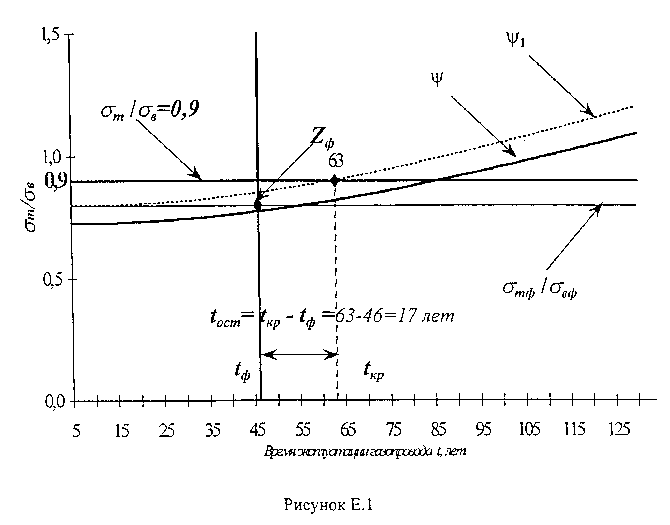

"Рисунок E.1"
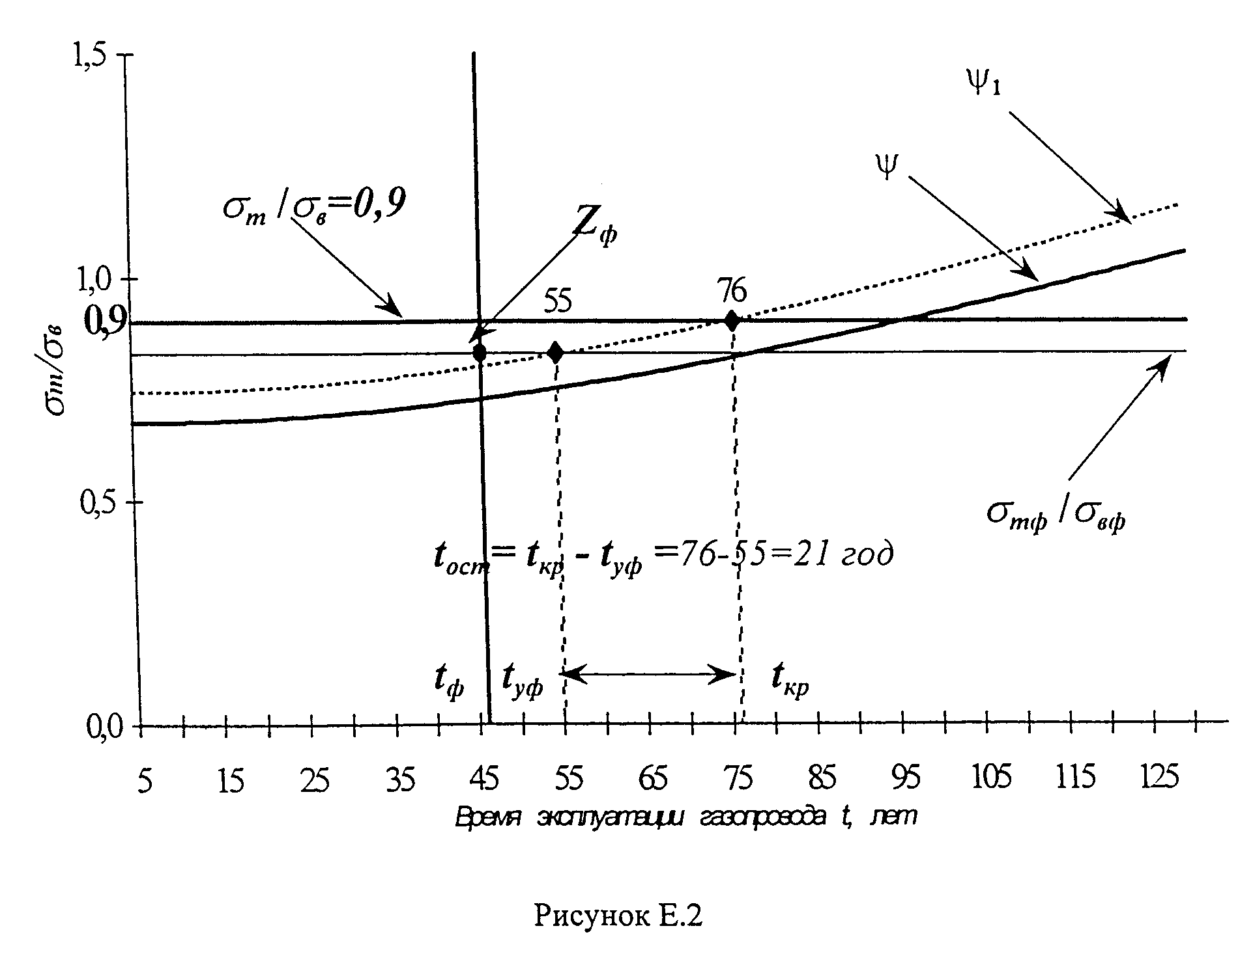

"Рисунок E.2"

Е.3. Расчет остаточного срока службы по изменению ударной вязкости

Пример 1 (рисунок Е.3).
При обследовании технического состояния участка трубопровода диаметром 273 мм установлено: материал - Ст4 (группа А), а_но = 78,4 Дж/см2, а_нф = 39 Дж/см2, h_0 = 9 мм, внутреннее давление 0,005 МПа, температура в шурфе трубопровода +10°С, время эксплуатации t_ф = 46 лет.
Строим график функции а_н по формуле (7) с интервалом точности (-10%) в виде двух кривых: а_н; а_1 = а_н - 0,1а_н и три прямые: а_н = 30 Дж/см2, а_н = а_нф = 38 Дж/см2 и t = t_ф = 46 лет (рисунок Е.2)
Находим абсциссу точки пересечения кривой а_1 с прямой a_н = 30 Дж/см2, t_кр = 61 год. Определяем точку пересечения прямой t = t_ф и а_н = а_нф, Z_ф. Точка Z_ф попадает в интервал точности функции а_н, уточнения параметров функции а_н не требуется, следовательно: t_ост = t_кр - t_ф = 61 - 46 = 15 лет - остаточный срок службы по ударной вязкости.

Пример 2 (рисунок Е.4).
При обследовании 2-го участка газопровода с аналогичными параметрами получены следующие данные: a_но = 78,4 Дж/см2, а_нф = 38 Дж/см2, Строим графики аналогично примеру 1.
Точка Z_ф в этом случае оказалась за пределами интервала точности функции а_н (в области под кривой а_1), следовательно величину остаточного срока службы t_ост определяем с использованием условно-фактического времени эксплуатации газопровода t_уф, равного абсциссе точки пересечения кривой а_1 с прямой а_н = а_нф. В этом случае t_ост = t_кр - t_уф.
Из графиков аналогично примеру 1 получаем: t_кр = 61 год, t_уф = 47 лет, следовательно t_ост = t_кр - t_уф = 61 - 47 = 14 лет - остаточный срок службы данного участка газопровода по ударной вязкости.
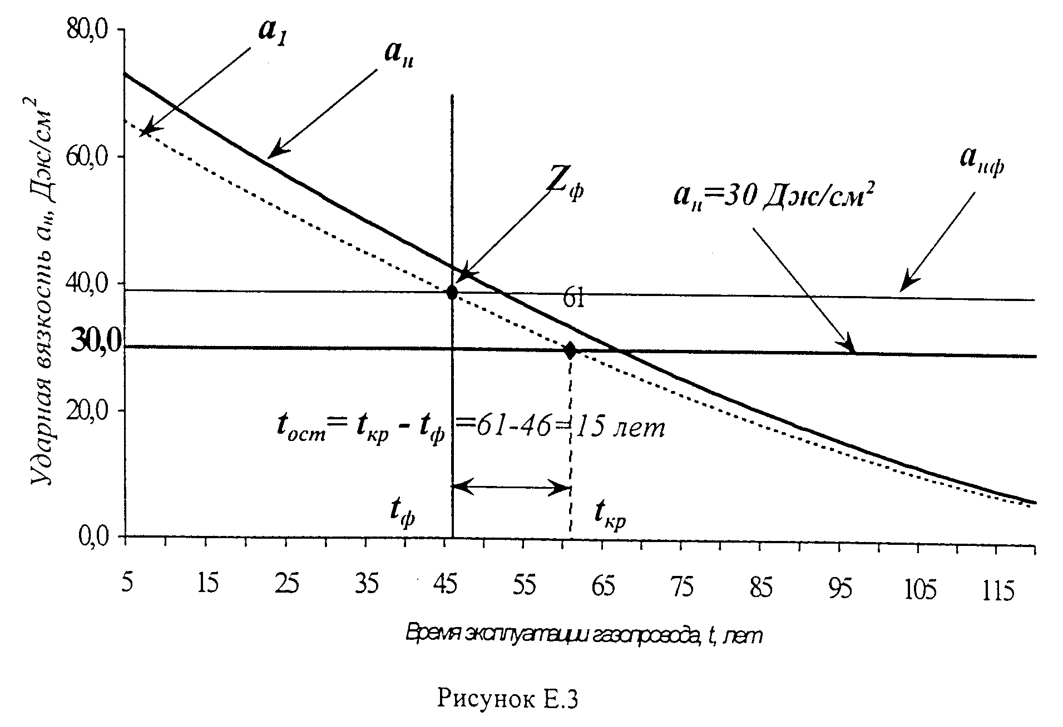

"Рисунок E.3"
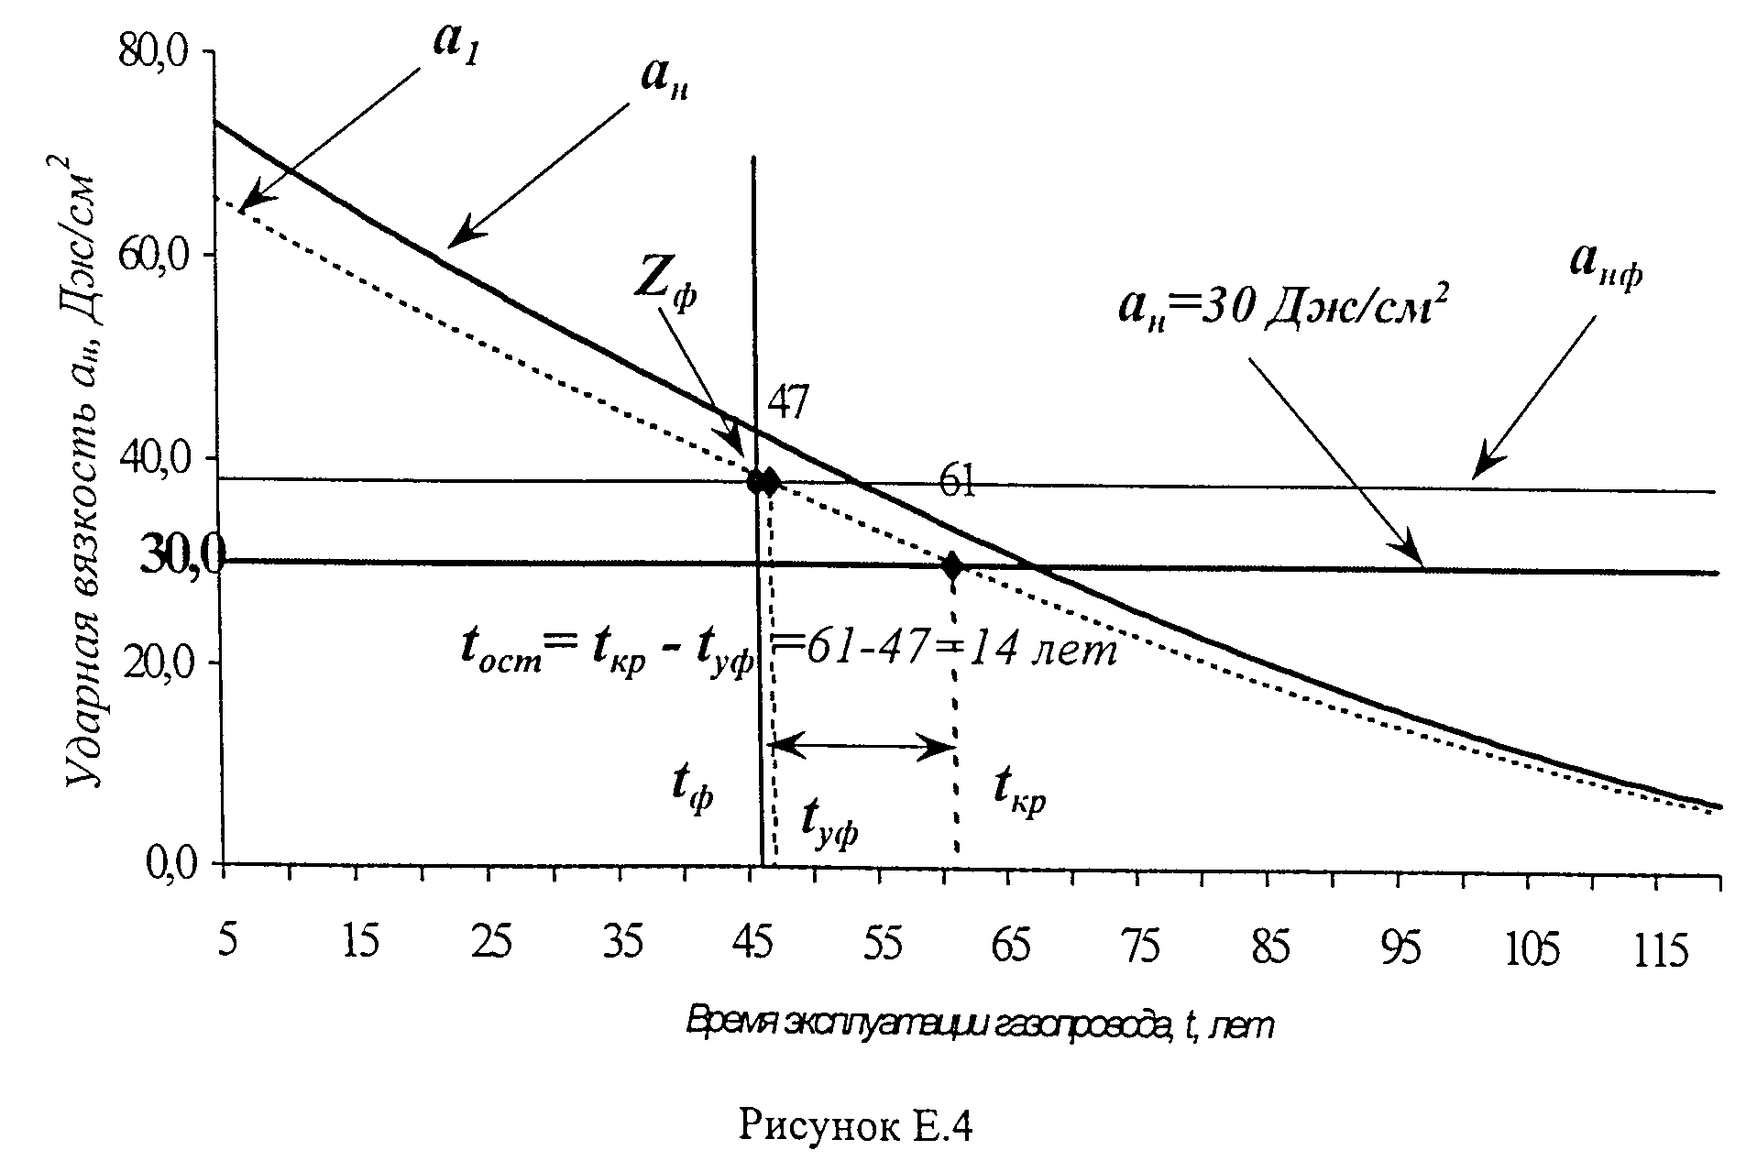

"Рисунок E.4"

Е.4. Расчет остаточного срока службы газопровода
при действии фронтальной коррозии

При обследовании технического состояния участка трубопровода диаметром 219 мм установлено: материал - Ст3 (группа А), сигма_т =216 МПа, сигма_в = 362 МПа, h_0 = 6 мм, внутреннее давление 1,2 МПа, время эксплуатации 30 лет, грунт-суглинок, обнаружена общая (фронтальная) коррозия, толщина стенки трубы в месте наибольшего коррозионного дефекта h_т = 3,84 мм.
Определяем по формуле (14) и (13) начальные и фактически действующие напряжения с учетом утонения стенки:

сигма = 1,2 х (0,219 - 2 х 0,006)/(2 х 0,006) = 20,7 (МПа)
кцо

сигма = 1,2 х (0,219 - 2 х 0,006)/(2 х 0,00384) = 32,34 (МПа)
кцф

По формуле (15) определяем среднюю скорость коррозии:

V = 2,16/30 = 0,072 (мм/год)
к

Определяем по формуле (12) максимальное время "жизни" ненапряженного элемента:

t = (6/0,072) х (1 - 20,7/162) = 72,7 (года)
о

Согласно формуле (11) находим остаточный срок службы:

0,5
t = 72,2 ехр(-7/(8,31 х 293) х 0,5 х l62 х (32,34/162) ) - 30 =
ост

= 65,9 - 30 = 35,9 (лет)

Е.5. Расчет остаточного срока службы при наличии
язвенной (питтинговой) коррозии

При обследовании технического состояния участка трубопровода диаметром 219 мм установлено: материал - Ст3 (группа А), сигма_т = 216 МПа, сигма_в = 362 МПа, h_0 = 6 мм, внутреннее давление 1,2 МПа, время эксплуатации 30 лет, грунт-суглинок, обнаружена точечная (питинговая) коррозия, толщина стенки трубы в месте коррозионного дефекта

h = 3,84 мм с диаметром (по верхней кромке) d = 4 мм.
т i

Определим сигма_max = 0,75 сигма_ т =162 (МПа)
Определяем по формуле (19) критическую глубину дефекта:

0,5
h = 6 - 4 х (0,19 х 1,2/162) = 5,8 (мм)
деф

Аналогично предыдущему примеру скорость коррозии V_к = 0,072(мм/год). V_д = 0,13,

V = 0,103
к1

Согласно формуле (17) определим остаточный срок службы:

t = (5,8 - 2,16)/0,103 = 35,3 года
ост

Приложение Ж

Определение переходного сопротивления изоляционного покрытия

Ж.1. Общие положения
Ж.2. Измерительная аппаратура и материалы
Ж.З. Подготовка к измерениям
Ж.4. Проведение измерений
Ж.5. Обработка результатов
Форма 6 Протокол измерений переходного сопротивления изоляционного
покрытия подземного газопровода

Ж.1. Общие положения

Целью определения электрического переходного сопротивления изоляционного покрытия стального газопровода является уточнение величины переходного сопротивления измеренного с поверхности земли, и определение, на его основании, состояния изоляционного покрытия.
Измерения проводятся в поперечном сечении трубопровода, по центру шурфа, на поверхности, не имеющей сквозных повреждений изоляции.
Размеры шурфа должны обеспечивать возможность визуального осмотра изоляционного покрытия и проведение измерений.

Ж.2. Измерительная аппаратура и материалы

Источник постоянного тока (аккумуляторная батарея) с выходным напряжением не ниже 30 В.
Вольтметр, класс точности 1,5 (например, М 4202).
Микроамперметр, класс точности 1,5 (например, М 4257).
Резистор переменный с мощностью рассеевания 1 Вт и величиной сопротивления до 1,5 кОм.
Электрический соединительный провод типа БПВЛ сечением 0,75 мм2.
Металлический электрод-бандаж шириной не менее 0,3 м и длиной обеспечивающей обхват газопровода по наружному диаметру (l = пи D, где D - наружный диаметр трубопровода).
Полотно тканевое площадью равной площади электрода.

Ж.З. Подготовка к измерениям

Перед проведением испытания на участке измерения переходного сопротивления с поверхности изоляционного покрытия газопровода тщательно удаляется загрязнение и влага.
Приготавливается 3%-ный раствор соды (Nа_2 СО_3) в дистиллированной воде и им смачивается тканевое полотно.
На изоляционное покрытие по всему периметру накладывается смоченное тканевое полотно 3. Поверх устанавливается металлический электрод-бандаж 2, плотно облегающий тканевое полотно.
Собирается электрическая схема по рисунку.Ж.1.
Отрицательный полюс источника питания G посредством механического контакта (1) присоединяется к зачищенному до металла участку трубы 5.
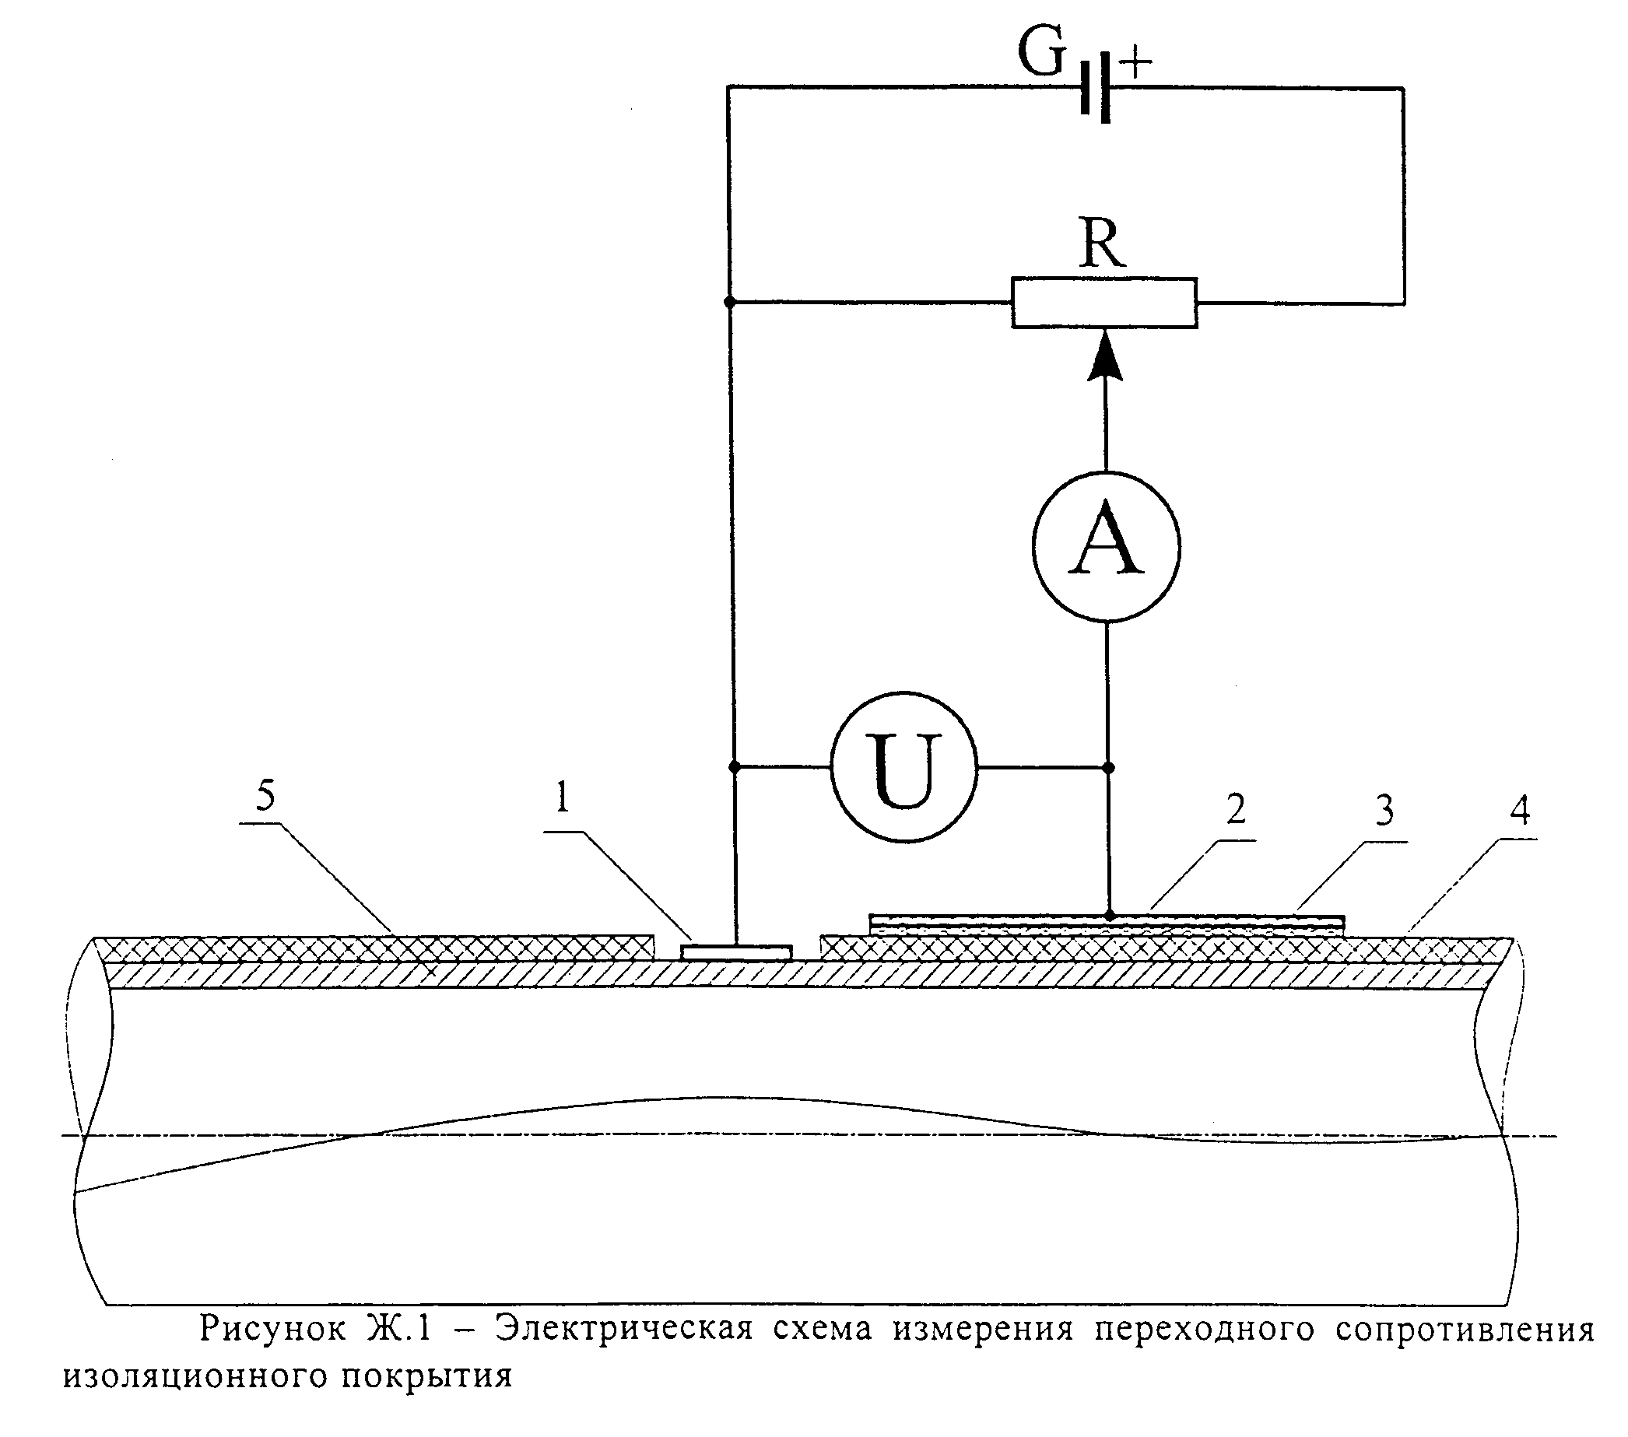

"Рисунок Ж.1. Электрическая схема измерения переходного сопротивления изоляционного покрытия"

Ж.4. Проведение измерений

Измерения проводятся по схеме, показанной на рисунке Ж.1, не менее трех раз при разных режимах.
Резистором R отбирается от источника питания G рабочее напряжение в пределах 10 - 30 В, которое контролируется по вольтметру U.
По амперметру А фиксируется сила тока.

Ж.5. Обработка результатов

Величина переходного сопротивления (R, Ом х м2) вычисляется по формуле:

U x S
R = ─────, (Ж.1)
I

где U - рабочее напряжение, В;
I - сила тока, А;
S - площадь металлического электрода-бандажа, м2.

Величина переходного сопротивления вычисляется для каждого значения измеряемой силы тока.
Результаты измерений заносятся в протокол (форма 6).

Форма 6

Протокол измерений переходного сопротивления изоляционного покрытия
подземного газопровода

Место прокладки газопровода.............................................
Дата обследования ......................
Номер шурфа ........... Расположение по карте-схеме...................
Наружный диаметр трубы ................ Толщина стенки трубы ..........
Вид, тип и конструкция изоляционного покрытия ..........................

┌──────────────────┬────────┬─────────┬───────┬────────────┬────────────┐
│Визуальная оценка │Минима- │ Рабочее │ Сила │ Переходное │ Примечание │
│ изоляционного │ льная │напряже- │тока, А│сопротивле- │ │
│ покрытия │толщина │ ние, В │ │ние, Ом х м2│ │
│ │ покры- │ │ │ │ │
│ │тия, мм │ │ │ │ │
├──────────────────┼────────┼─────────┼───────┼────────────┼────────────┤
│1 │ │ │ │ │ │
├──────────────────┼────────┼─────────┼───────┼────────────┼────────────┤
│2 │ │ │ │ │ │
├──────────────────┼────────┼─────────┼───────┼────────────┼────────────┤
│3 │ │ │ │ │ │
└──────────────────┴────────┴─────────┴───────┴────────────┴────────────┘

Измерения провел специалист

________________ ______________________
(наименование (должность, Ф.И.О.,
предприятия) подпись)

________________ ______________________
(наименование (должность, Ф.И.О.,
предприятия) подпись)

Приложение И

Определение глубины дефектов металла труб
и их ремонт методом абразивной зачистки

И.1. Общие положения
И.2. Оборудование для определения дефектов
И.3. Подготовка объекта к измерениям
И.4. Проведение измерений
И.5. Предельные размеры локальных утонений стенок для абразивного
ремонта
И.6. Проведение ремонта методом абразивной зачистки
Форма 7 Протокол измерений степени коррозионного износа поверхности
металла труб подземного газопровода

И.1. Общие положения

Целью определения глубины дефектов металла труб стального газопровода является измерение величины дефектов и последующий ремонт методом абразивной зачистки.
Настоящая методика регламентирует основные положения, касающиеся проведения работ.

И.2. Оборудование для определения дефектов

В качестве основных приборов для замера глубины дефектов используется мерительный инструмент с точностью измерений не менее 0,1 мм: штангенциркули, штангенглубиномеры, индикаторы часового типа с игловидными наконечниками и ультразвуковые толщиномеры (типа Кварц, УТ - 93П и др). Расстояние между соседними дефектами измеряется при помощи линейки, рулетки или штангенциркуля.
При использовании для замеров индикаторов типа ИЧ - 10 следует использовать специальную оправку, эскиз которой представлен на рисунке И.1.
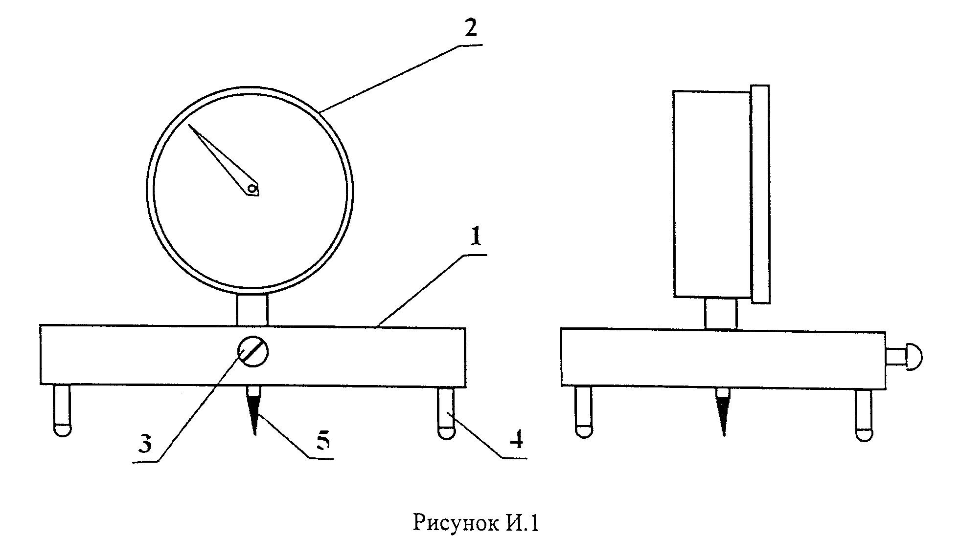

"Рисунок И.1"

Оправка состоит из основания 1, индикатора часового типа 2 с ценой деления 0,1 мм, закрепленного стопорным винтом 3. При установке приспособления на трубу ножки 4 не должны попадать на поврежденные места. Установку нулевого показания индикатора в приспособлении следует производить на неповрежденном месте трубы, создавая натяг с обеспечением замеров наиболее глубоких дефектов. Отсчет глубины дефектов затем производится по разнице показаний. Сменная игла 5 позволяет замерять глубину трещин и язв.

И.3. Подготовка объекта к измерениям

Перед проведением замеров на участке повреждения изоляции с трубы газопровода удаляется изоляционное покрытие по всему периметру (ширина кольца должна составлять два диаметра трубы, но не менее 0,5 м).
Для обеспечения достоверности замеров необходимо тщательно очистить поверхность трубы от имеющихся продуктов коррозии. Удаление продуктов коррозии осуществляется: шабером, металлической щеткой или шкурками с абразивом различной крупности.

И.4. Проведение измерений

Первоначально с помощью ультразвукового толщиномера измеряется фактическая толщина стенки трубы газопровода вне зоны дефекта. Замеры производятся в четырех точках поперечного сечения трубы (на 0, 90, 180, 270° от верхней точки).
Далее с помощью мерительного инструмента измеряется глубина каждого коррозионного и трещиноподобного дефекта в данном шурфе.
Значения всех измеренных величин заносятся в протокол (форма 7).

И.5. Предельные размеры локальных утонений стенок
для абразивного ремонта

Ремонту подлежат следующие дефекты труб газопровода:
а) пятна коррозии (фронтальная, питтинговая, трещиноподобная);
б) задиры, царапины;
в) поверхностные трещины.
Предельно допустимые размеры локальных утонений стенок труб газопроводов определяются по таблице И.1, размеры участка зачистки 20, 26 в соответствии с рисунком И.2.

Таблица И.1

┌───────────────────┬────────────┬────────────────┬─────────────────────┐
│ Размер трубы, мм │Максимально │ Размеры осей │ Радиус выборки при │
│ │ допустимая │ эллипса │ зачистке, мм │
│ │ глубина │ зачистки, мм │ │
├─────────┬─────────┤ дефекта ├───────┬────────┼─────────┬───────────┤
│Наружный │ Толщина │ h_деф, мм │ 2а │ 2b │в осевом │в окружном │
│диаметр D│ стенки │ │ │ │направле-│направлении│
│ │ h_0 │ │ │ │ нии │ │
├─────────┼─────────┼────────────┼───────┼────────┼─────────┼───────────┤
│ 57 │ 4,5 │ 1,8 │ 25 │ 45 │ 50 │ 150 │
├─────────┼─────────┼────────────┼───────┼────────┼─────────┼───────────┤
│ 114 │ 5,0 │ 2,0 │ 55 │ 90 │ 200 │ 510 │
├─────────┼─────────┼────────────┼───────┼────────┼─────────┼───────────┤
│ 159 │ 6,0 │ 2,4 │ 55 │ 140 │ 160 │ 1 030 │
├─────────┼─────────┼────────────┼───────┼────────┼─────────┼───────────┤
│ 168 │ 6,0 │ 2,4 │ 55 │ 150 │ 160 │ 1 180 │
├─────────┼─────────┼────────────┼───────┼────────┼─────────┼───────────┤
│ 219 │ 7,0 │ 2,8 │ 75 │ 170 │ 260 │ 1 300 │
├─────────┼─────────┼────────────┼───────┼────────┼─────────┼───────────┤
│ 325 │ 8,0 │ 3,2 │ 100 │ 240 │ 400 │ 2 260 │
├─────────┼─────────┼────────────┼───────┼────────┼─────────┼───────────┤
│ 426 │ 8,0 │ 3,2 │ 135 │ 340 │ 720 │ 4 520 │
├─────────┼─────────┼────────────┼───────┼────────┼─────────┼───────────┤
│ 530 │ 9,0 │ 3,6 │ 135 │ 400 │ 640 │ 5 560 │
├─────────┴─────────┴────────────┴───────┴────────┴─────────┴───────────┤
│Примечание - Радиус выборки контролируется специально изготовленным│
│шаблоном. │
└───────────────────────────────────────────────────────────────────────┘

И.6. Проведение ремонта методом абразивной зачистки

Оборудованием для ремонта дефектов служат абразивные и другие металлорежущие инструменты: шлифмашинки, напильники и т.п, обеспечивающие шероховатость не ниже R_z = 40. Скорость резания не должна оказывать влияние на структуру металла (исключить перегрев).
Зачищенные участки должны иметь форму эллипса (рисунок И.2), одна из осей которого по направлению совпадает с образующей трубы. Края зачищаемого участка плавно выводятся на поверхность трубы.
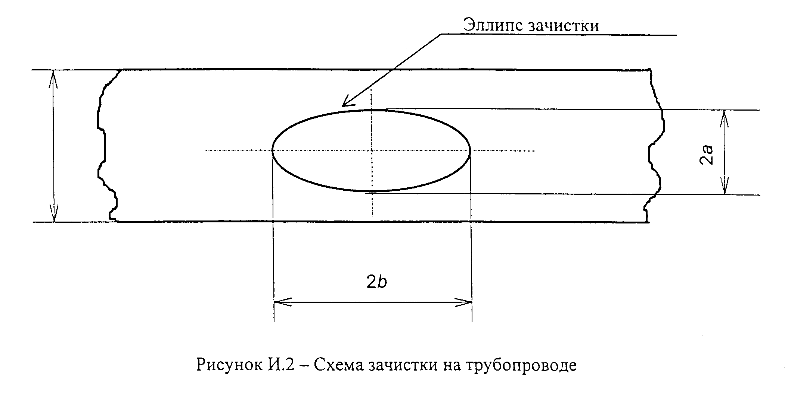

"Рисунок И.2. Схема зачистки на трубопроводе"

Не допускается производить зачистку продольных и кольцевых швов, а также околошовной зоны сварного соединения.
После ремонта наиболее глубокое место зачистки с помощью ультразвукового толщиномера подвергается контролю по определению остаточной толщины. Результаты замеров заносятся в протокол (форма 7).

Форма 7

Протокол измерений степени коррозионного износа
поверхности металла труб подземного газопровода

Место прокладки газопровода.............................................
Дата обследования .......................
Номер шурфа ........... Расположение по карте-схеме...................
Наружный диаметр трубы ........ Толщина стенки трубы по проекту .......

┌───────────────────────────────────────────────────────────────────────┐
│ Фактическая толщина стенки, мм │
├────────────┬────────────┬────────────┬───────────┬────────────────────┤
│ 0° │ 90° │ 180° │ 270° │ Среднее значение │
├────────────┼────────────┼────────────┼───────────┼────────────────────┤
│ │ │ │ │ │
└────────────┴────────────┴────────────┴───────────┴────────────────────┘

┌───────────────────────────────────────────────────────────────────────┐
│ Дефект │
├────────┬─────────┬─────────┬────────────────┬───────────┬─────────────┤
│ Вид │глубина, │ размер, │Пространственная│ Толщина │ Остаточная │
│ │ мм │ мм │ ориентация │стенки вне │ толщина │
│ │ │ │ │ зоны │стенки после │
│ │ │ │ │ дефекта │ ремонта │
├────────┼─────────┼─────────┼────────────────┼───────────┼─────────────┤
│1 │ │ │ │ │ │
├────────┼─────────┼─────────┼────────────────┼───────────┼─────────────┤
│2 │ │ │ │ │ │
├────────┼─────────┼─────────┼────────────────┼───────────┼─────────────┤
│3 │ │ │ │ │ │
└────────┴─────────┴─────────┴────────────────┴───────────┴─────────────┘

Измерения провел
специалист
_________________________ ___________________
(наименование предприятия) (должность, Ф.И.О.,
подпись)
_________________________ ___________________
(наименование предприятия) (должность, Ф.И.О.,
подпись)
Ремонт провел
специалист
__________________________ ___________________
(наименование предприятия) (должность, Ф.И.О.,
подпись)
_________________________ ___________________
(наименование предприятия) (должность, Ф.И.О.,
подпись)

Приложение К

Определение напряженно-деформированного состояния и вязкостных свойств
металла трубопровода магнитно-шумовым методом

К.1. Общие положения
К.2. Оборудование для определения НДС и ударной вязкости (KCU) металла
трубопровода
К.3. Подготовка объекта для диагностирования
К.4. Подготовка прибора "ПИОН-01" для диагностирования
К.5. Проведение замеров и обработка результатов
К.6. Пример расчета
Форма 9 Протокол N 1 замеров и расчета напряженно-деформированного
состояния
Форма 10 Протокол N 2 замеров и расчета ударной вязкости (KCU) металла
труб

К.1. Общие положения

K.1.1. Данное приложение содержит основные положения по определению неразрушающим магнитно-шумовым методом напряженно-деформированного состояния (НДС) и вязкостных свойств (ударной вязкости KCU) металла трубопровода.

К.2. Оборудование для определения НДС и ударной вязкости (KCU) металла
трубопровода

К.2.1. Для определения НДС и KCU металла трубопровода в качестве основных приборов используются магнитно-шумовые приборы "Уралец" или "ПИОН-01". Возможно использование магнитно-шумового прибора "Стресскан-500". В настоящей методике описываются работы по диагностированию с использованием прибора "ПИОН-01".
К.2.2. Магнитно-шумовой прибор "ПИОН-01", представленный на рисунке K.1, предназначен для неразрушающего контроля НДС и вязкостных свойств металла KCU трубопровода.
К.2.3. Технические характеристики магнитно-шумового прибора "ПИОН-01":

- минимальная фиксируемая величина 10
напряжений, МПа (кгс/мм2)
- продолжительность одного замера, с не более 10
- диапазон рабочих температур, °С от 50° до минус 20°С
- индексация рабочего сигнала цифровая
- питание прибора переменный ток 220 В
- габаритные размеры, мм 270 х 260 х 110
- масса, кг 6,5

К.2.4. Работа с прибором "ПИОН-01" возможна при температуре стенки газопровода не ниже минус 10°С, а температура окружающей среды не ниже минус 20°С.
К.2.5. Для каждого прибора "ПИОН-01" создаются тарировочные таблицы по определению НДС (форма 8) и графики по определению KCU металла по маркам стали (рисунки К.2, К.3). Графики и таблицы являются индивидуальными для конкретного прибора и для другого экземпляра "ПИОН-01" не пригодны. Тарировка осуществляется специализированными центрами.
К.2.6. К работе с магнитно-шумовыми приборами допускаются лица, предварительно обученные работе с ними и прошедшие инструктаж по технике безопасности при работе с электроизмерительными приборами.
К.2.7. В процессе работы корпус прибора должен быть заземлен.
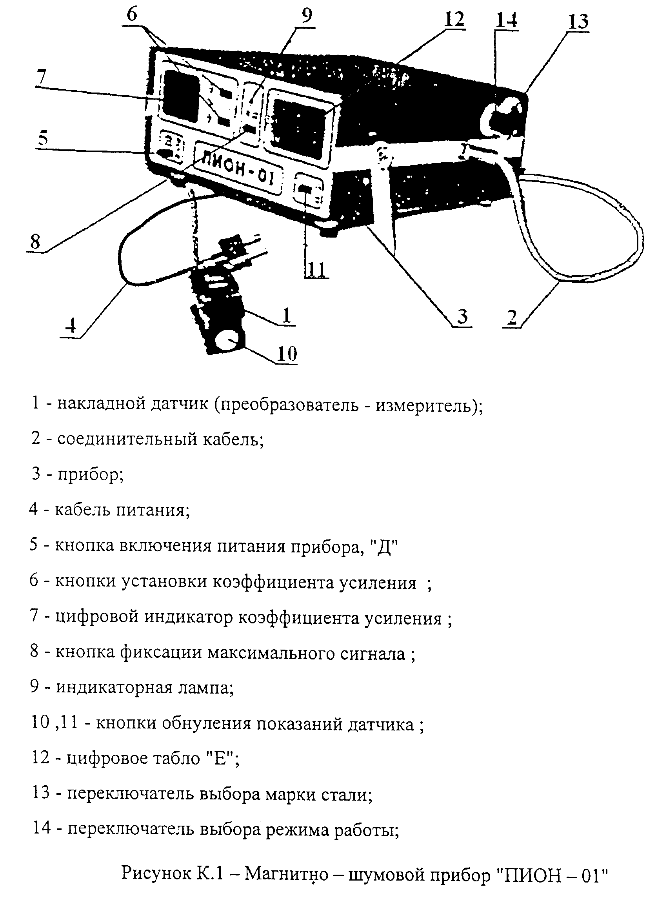

"Рисунок К.1. Магнитно-шумовой прибор "ПИОН - 01"
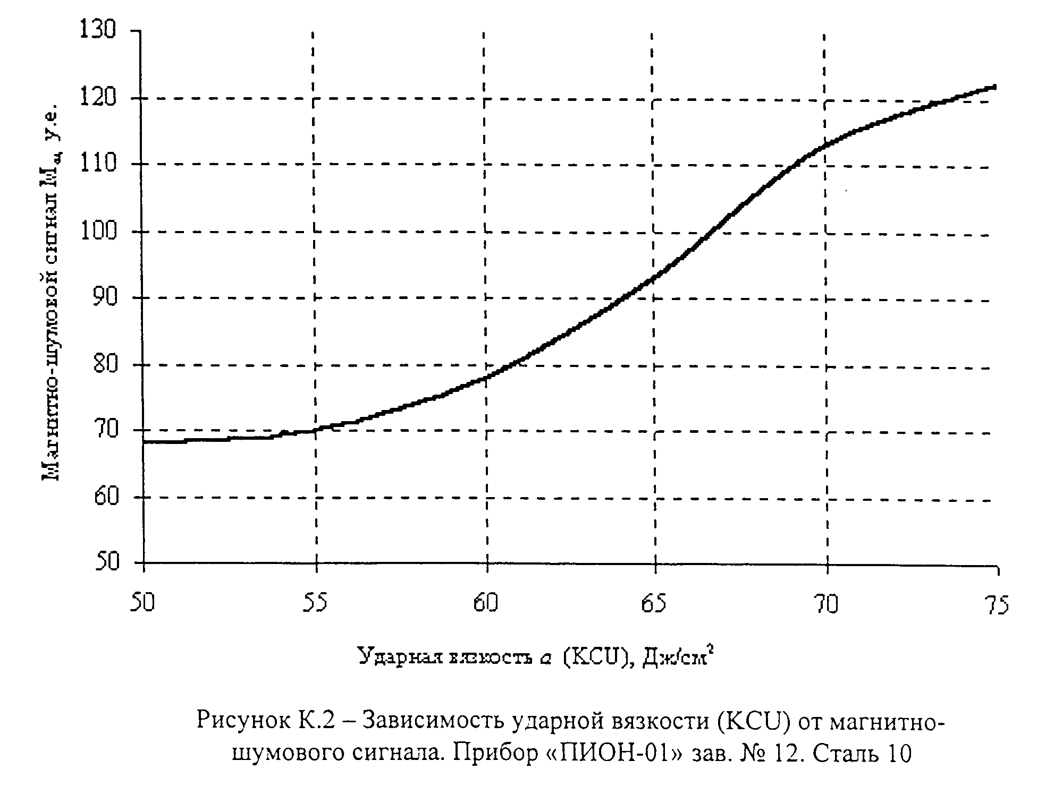

"Рисунок К.2. Зависимость ударной вязкости (KCU) от магнито-шумового сигнала. Прибор "ПИОН-01"
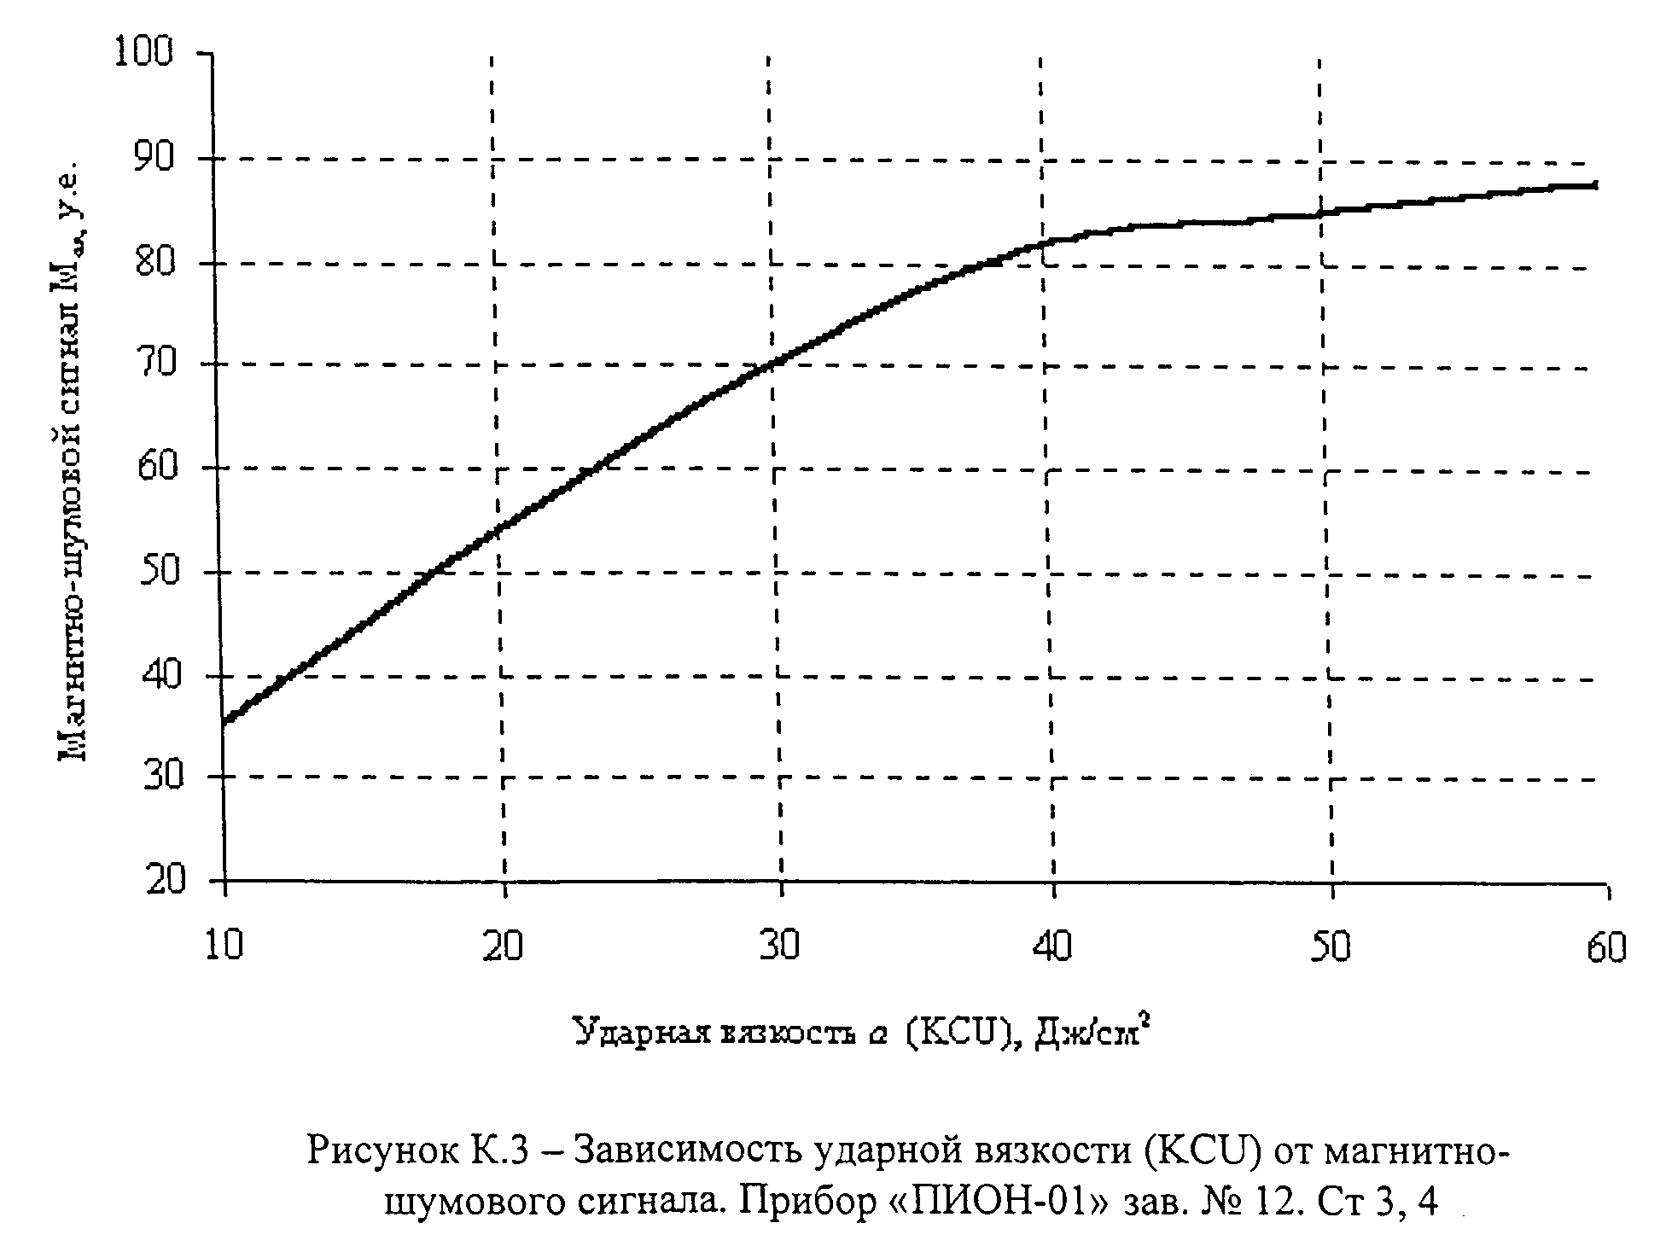

"Рисунок К.3. Зависимость ударной вязкости (KCU) от магнито-шумового сигнала. Прибор "ПИОН-01"

К.3. Подготовка объекта для диагностирования

К.3.1. Для проведения замеров магнитно-шумовых сигналов с трубопровода удаляют наружную изоляцию по всему периметру (ширина кольца должна быть не менее 200 мм), а поверхность замера в форме круга диаметром не менее 50 мм, согласно схеме, приведенной на рисунке К.4, зачищают шлифовальной шкуркой.
Зачищаемая поверхность стенки трубы для установки накладного датчика не должна иметь глубоких рисок от наждачной бумаги.
К.3.2. Места замера должны иметь привязку к проектным отметкам на схеме трубопровода.

К.4. Подготовка прибора "ПИОН-01" для диагностирования

К.4.1. Накладной датчик 1 на рисунке K.1 с помощью соединительного кабеля 2 через соответствующие разъемы подсоединяется к прибору 3.
С помощью кабеля питания 4 прибор подключается к источнику питания. При нажатии кнопки 5 загораются контрольная лампа и индикаторные лампы на всех цифровых табло. Для выхода прибора на рабочий режим прибор прогревается в течение 10-15 минут.
К.4.2. Измерения на реальном объекте осуществляются после проверки и настройки магнитно-шумового прибора "ПИОН-01" на эталонном образце, изготовленном из соответствующей марки стали.
К.4.3. Проверка и настройка прибора осуществляется в следующей последовательности.
Переключатель выбора марки стали 13 (рисунок K.1), расположенный на боковой стенке прибора, устанавливается в положение, соответствующее марке стали, указанной на эталонном образце (рисунок К.5). Кнопками 6 устанавливается коэффициент усиления, указанный на эталонном образце, и фиксируемый на цифровом индикаторном табло 7.
Нажатием кнопки 8 при загорании индикаторной лампы 9 (рисунок K.1) устанавливается автоматический режим работы прибора для фиксации максимального сигнала. Накладной датчик 1 плотно устанавливается на поверхности эталонного образца таким образом, чтобы его наибольшая ось, помеченная на датчике, располагалась вдоль оси t эталонного образца (рисунок К.5), имитирующего замер магнитного шума в окружном направлении. Для произведения замера следует: нажать и отпустить кнопку 10 на датчике или кнопку 11 на передней панели прибора; слегка покачивая датчик, снять отсчет показаний на цифровом табло 12. Эта операция должна повториться не менее трех раз. Значение сигнала (М_Шt) в фиксируемом положении датчика определяется как средняя величина по результатам не менее чем трех измерений. Затем датчик устанавливается на поверхность эталонного образца вдоль оси Z перпендикулярно направлению оси t и, аналогичным образом, замеряются значения сигнала в направлении оси Z (М_Шz).
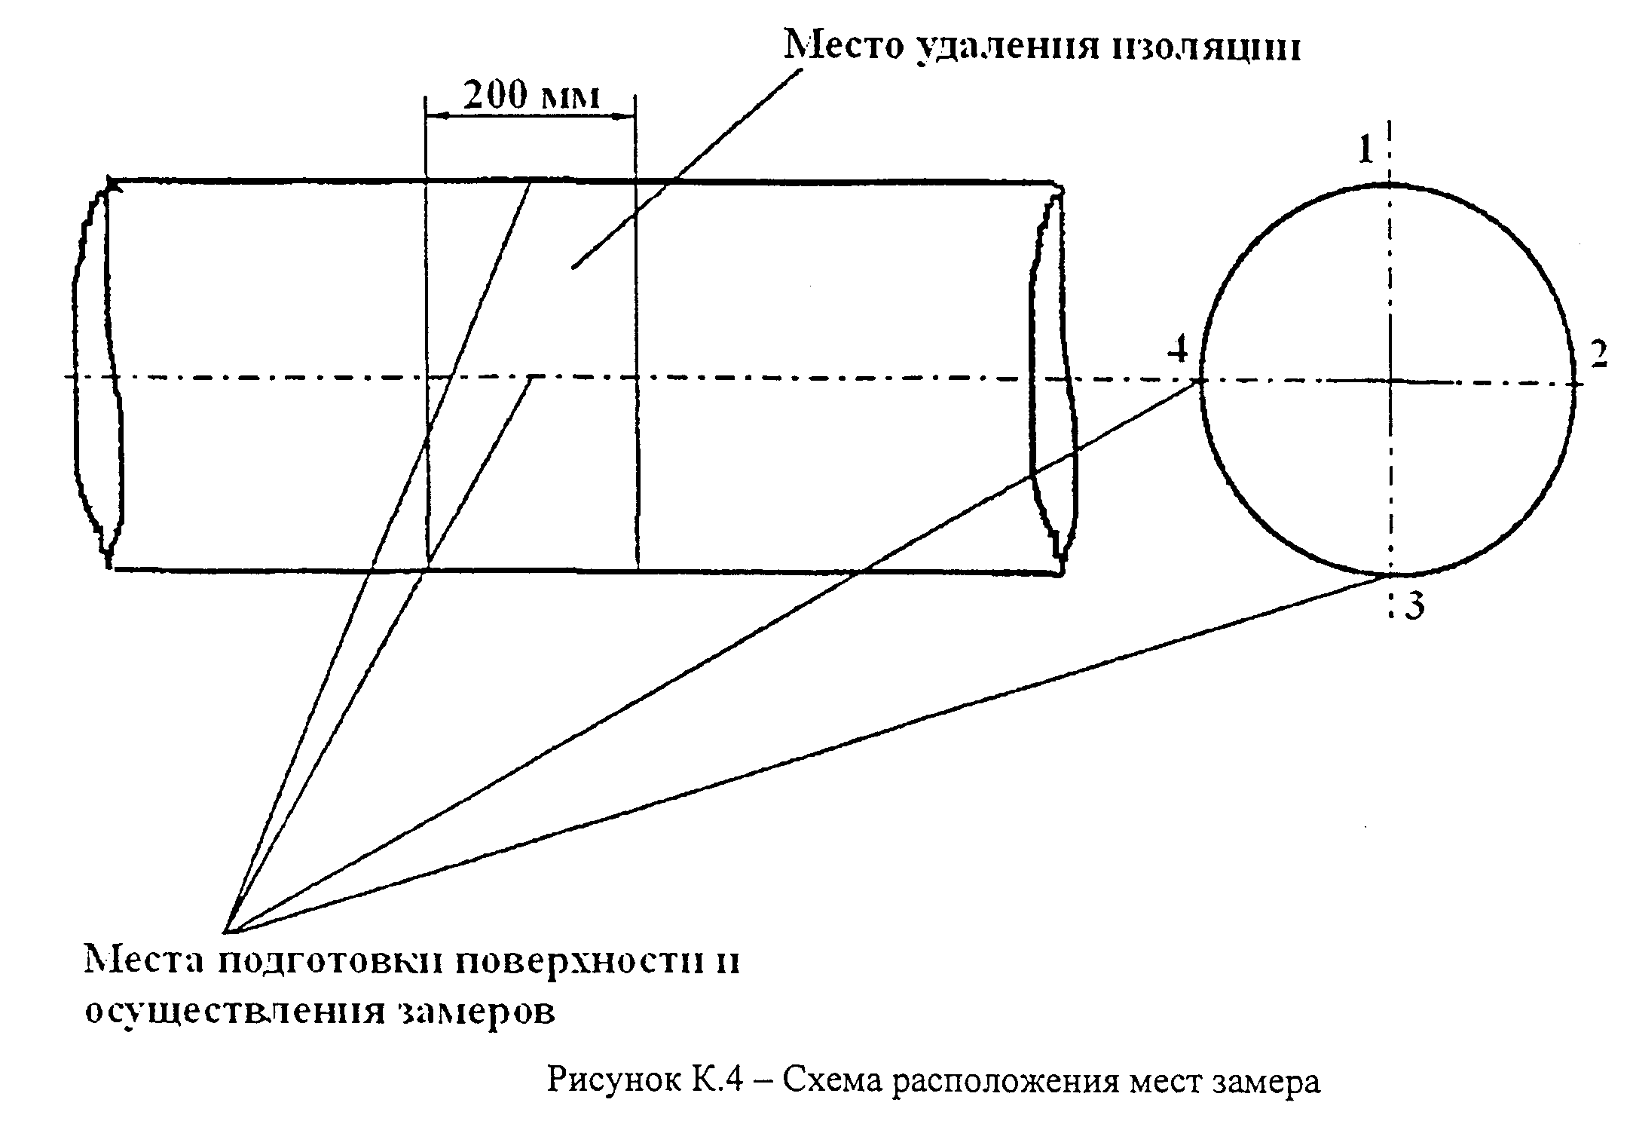

"Рисунок К.4. Схема расположения мест замера"
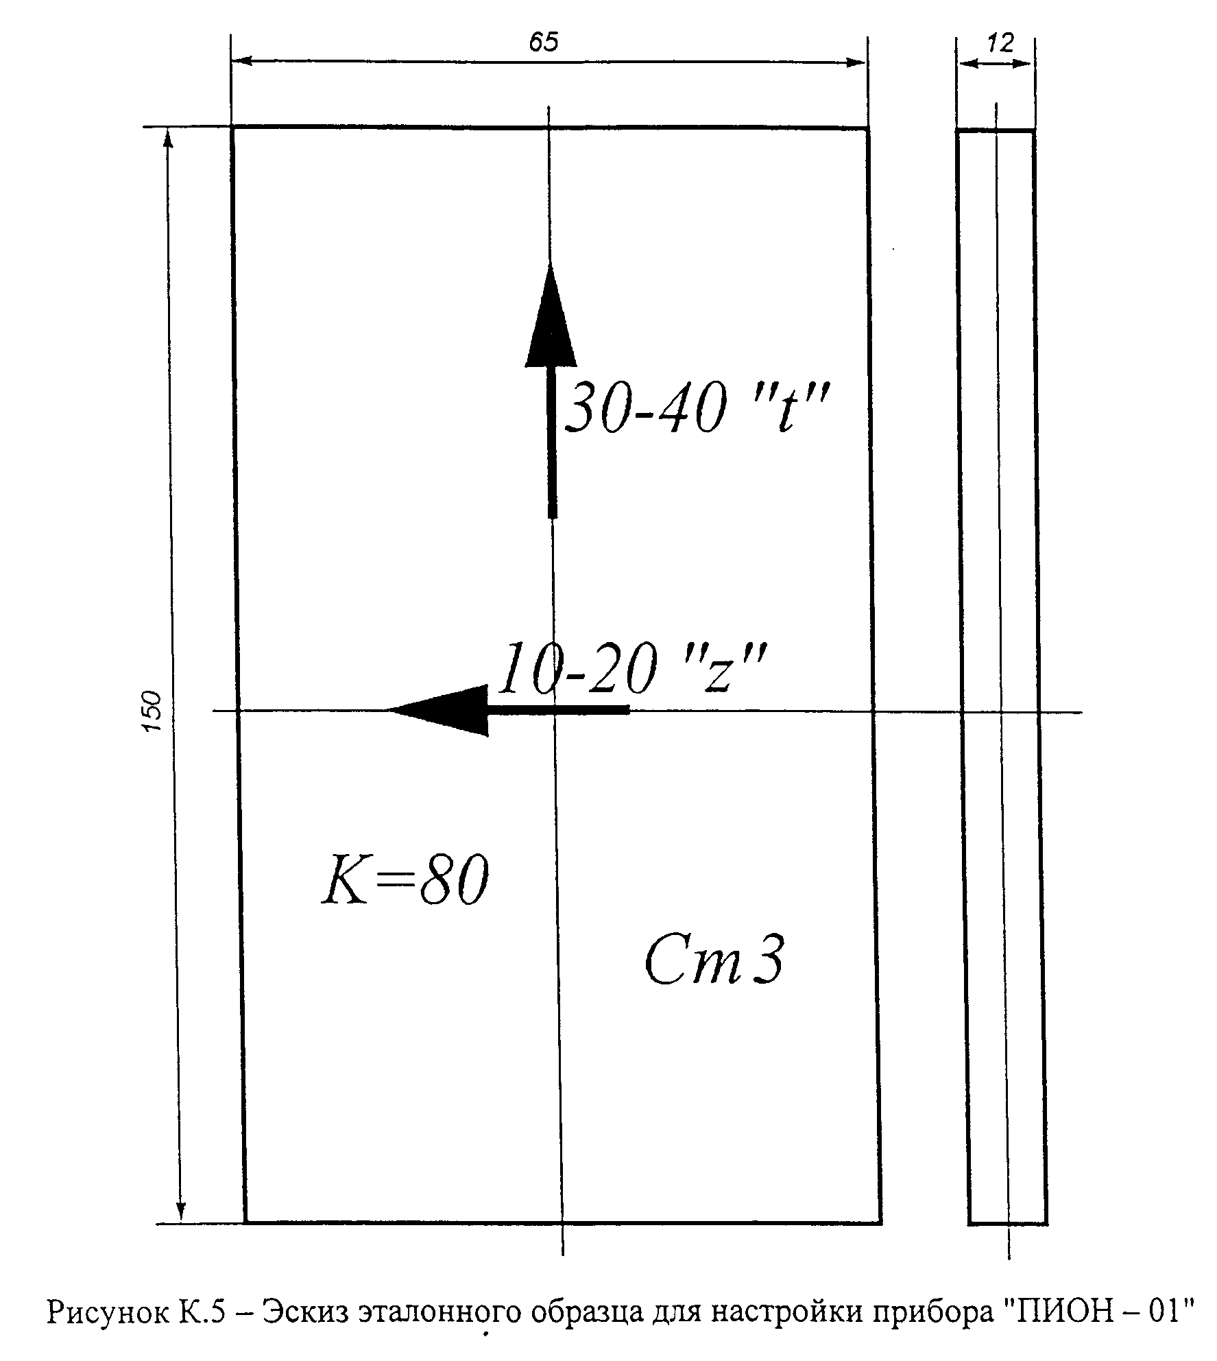

"Рисунок К.5. Эскиз эталонного образца для настройки прибора "ПИОН-01"

Если полученные значения магнитно-шумовых сигналов на эталонном образце в направлении осей t и Z не отличаются от указанных на эталонном образце более чем на семь единиц магнитно-шумового сигнала, прибор готов к выполнению работ по диагностированию объекта обследования. При отклонении показаний за пределы данных диапазонов прибор отправляется на переаттестацию.

К.5. Проведение замеров и обработка результатов

К.5.1. Перед проведением замеров прибором "ПИОН - 01", с целью выявления дефектов (утонения, расслоения) стенки трубопровода, с помощью толщиномера УТ-93П или другого прибора проводятся контрольные измерения толщины стенки в подготовленных зонах.
К.5.2. Определение НДС
Переключателем выбора марки стали 13 (рисунок K.1), и выбора режима 14 и коэффициента усиления 6 по таблице соответствия магнитно-шумового сигнала и НДС в стенке трубы, приведенной в форме 8, устанавливается режим замера НДС.
К.5.3. Измерение НДС в трубопроводе прибором "ПИОН-01" осуществляется в каждой точке замера (рисунок К.4), при этом выполняются следующие операции:
- накладной датчик 1 (рисунок K.1) своей наибольшей осью устанавливается на подготовленную поверхность контролируемой зоны трубопровода в кольцевом, затем в осевом направлениях, как это показано на рисунке К.6.
- кнопкой 11 на передней панели прибора или 10 на накладном датчике следует обнулить показания прибора.
- кнопкой 8 установить автоматический режим;
- слегка покачивая датчик, снять показания значений максимального сигнала на цифровом табло 12 прибора при горящем индикаторе 9 на передней панели прибора;
- отвести накладной датчик от поверхности трубы;
- операции повторяются не менее трех раз по каждой оси замера;
- полученные фактические значения замеров толщины стенки, магнитно-шумовых сигналов и определение НДС по таблице формы 8 заносятся в протокол N 1 формы 9. Графу и строку для определения НДС выбирают по максимальной из средних величин замеров М_шt, и М_шz в четырех точках.
К.5.4. Определение ударной вязкости (KCU).
Переключателем выбора режима 14 и коэффициента усиления 6 в соответствии с графиками зависимости ударной вязкости металла трубы от магнитно-шумового сигнала (рисунки К.2, К.3), устанавливается режим замеров для той марки стали, из которой изготовлен обследуемый трубопровод.
К.5.5. Измерение значений KCU в трубопроводе осуществляется в каждой точке замера (рисунок К.4) в последовательности, приведенной в 6.3, но только в одном кольцевом направлении, как показано на рисунке К.6.
К.5.6. Полученные фактические значения замеров магнитно-шумовых сигналов и ударной вязкости заносятся в протоколы N 1, 2 (формы 9, 10).
К.5.7. Результаты, полученные по протоколам N 1 и N 2, учитываются при расчете остаточного ресурса трубопровода согласно настоящей Инструкции
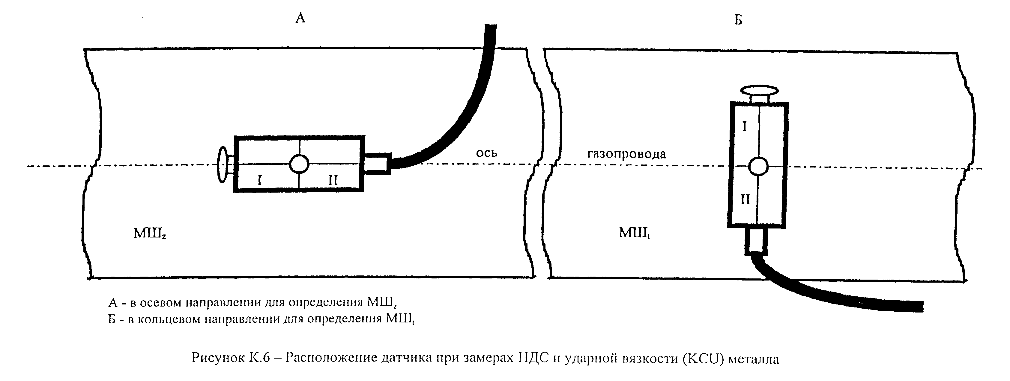

"Рисунок К.6. Расположение датчика при замерах НДС и ударной вязкости (KCU) металла"

К.6. Пример расчета

Величина НДС сигма_t, сигма_z в МПа определяется в ячейке на пересечении полученных значений магнитно - шумовых сигналов М_шz (в вертикальных графах ) и М_шt (в горизонтальных строках), см. форму 8.
Так, например, при замерах получены значения:

М = 48; M = 96
ш ш
z t

Тогда из ячейки на пересечении "графа - строка" формы 8 получаем:

сигма = 157 МПа; сигма = 57 МПа
z t

Отсутствие знака перед цифрой в ячейке означает "+" - напряжение растяжения, а знак "-" - напряжение сжатия.
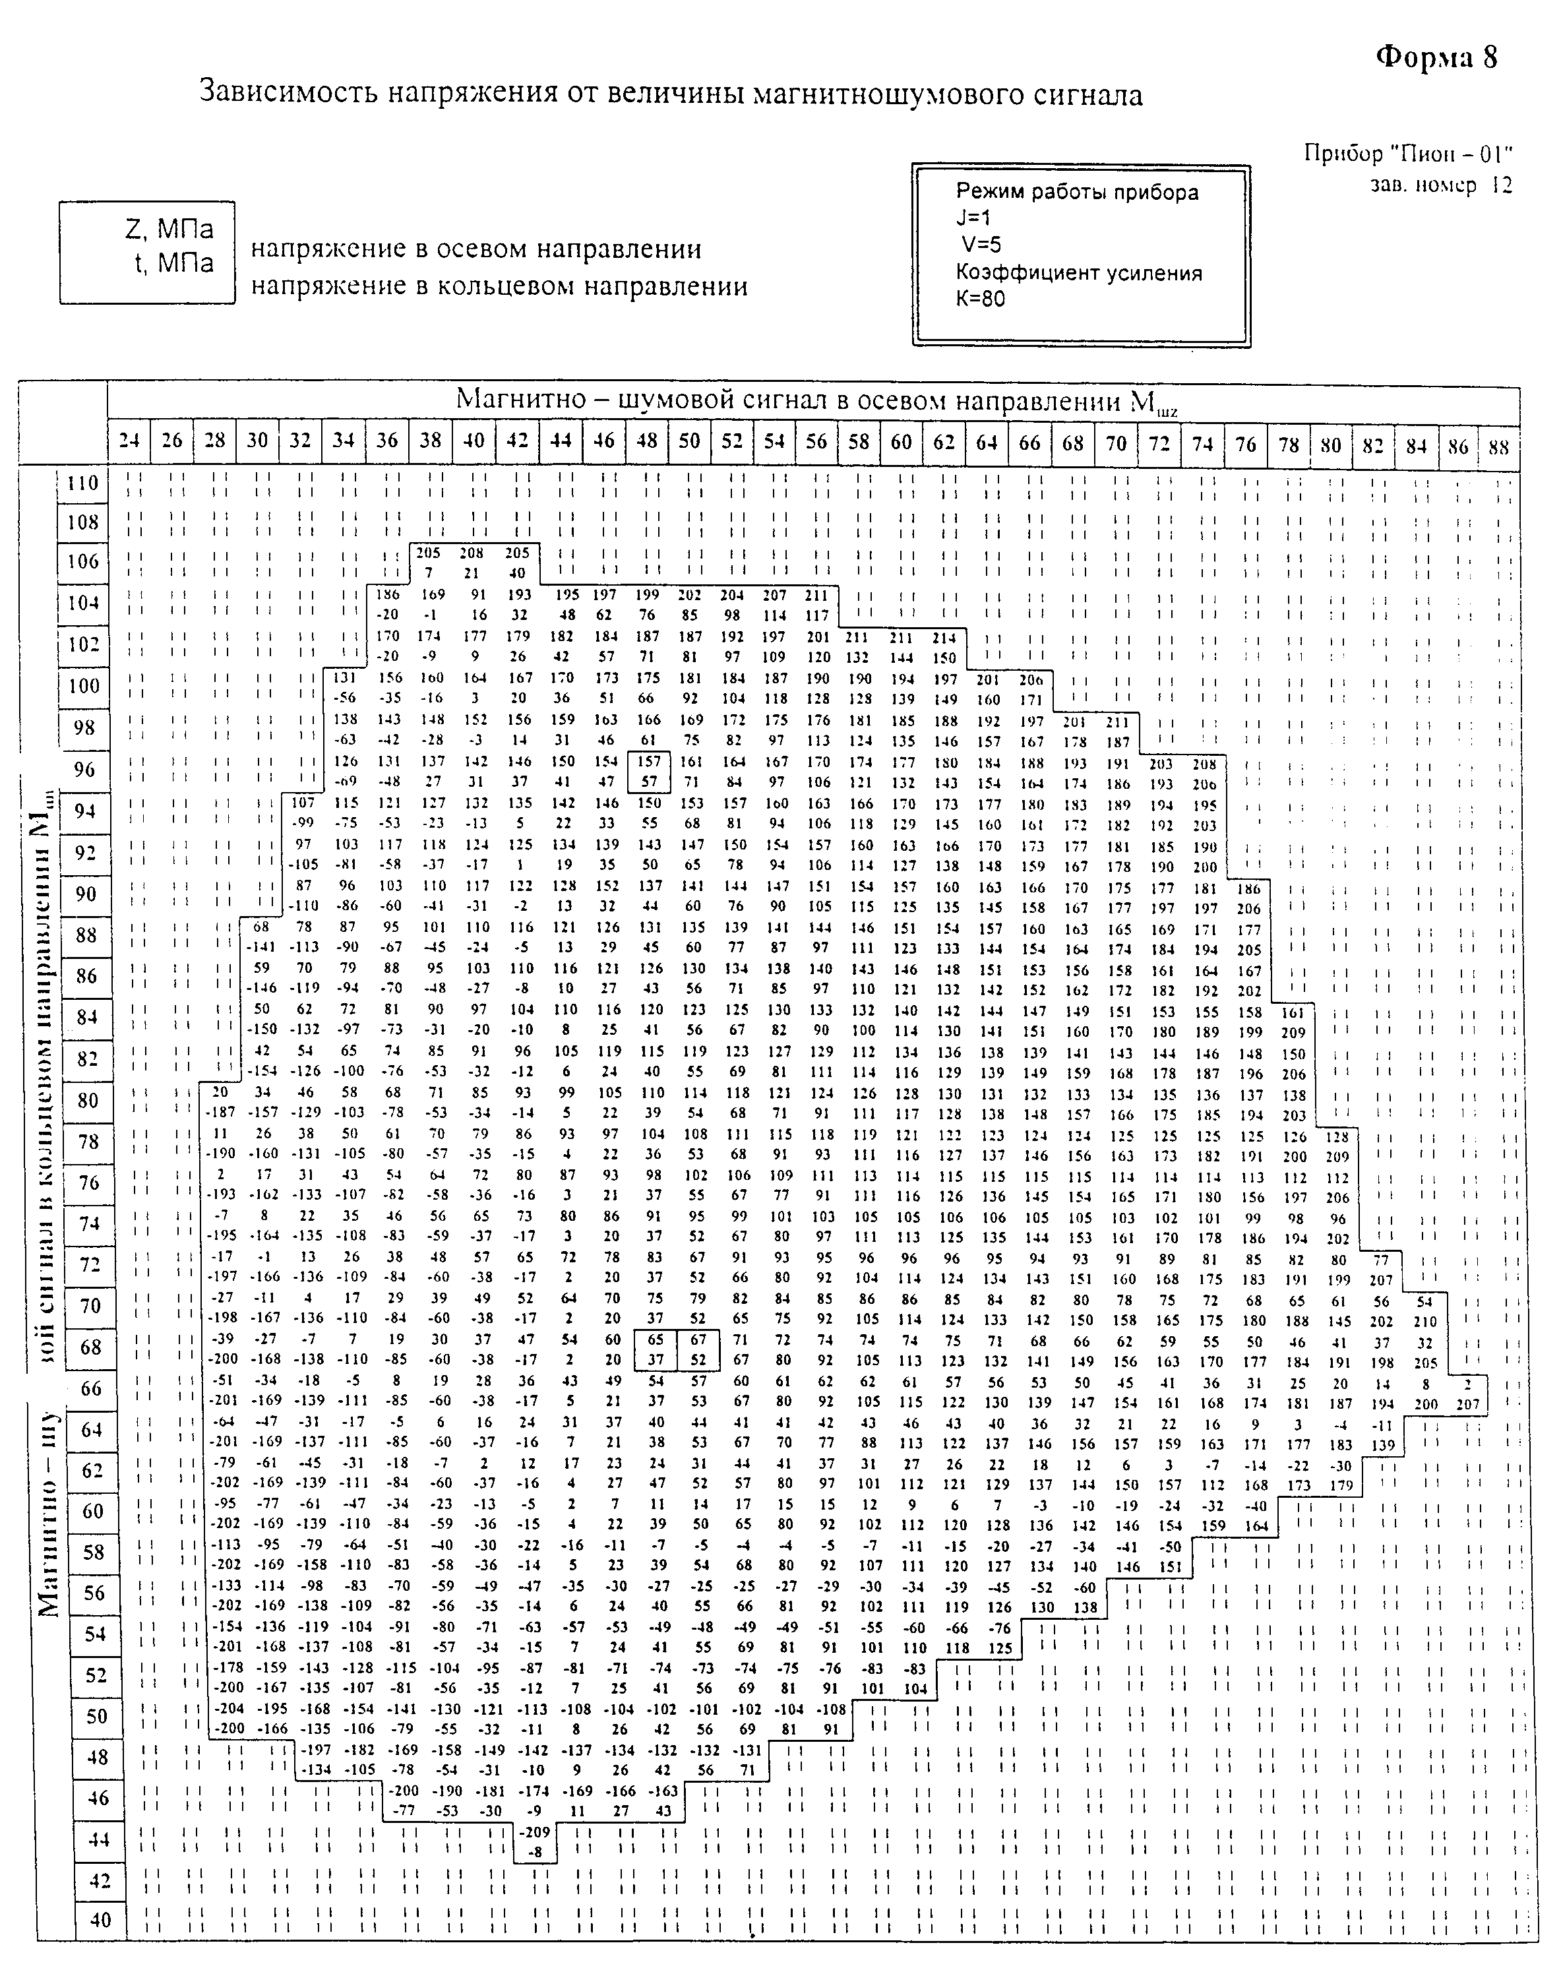

"Форма 8. Зависимость напряжения от величины магнитношумового сигнала"

Примечания
1. В таблице на пересечении значений магнитно-шумового сигнала в осевом и кольцевом направлении указан уровень осевых и кольцевых напряжений в трубе объекта.
2. Если на пересечении значений магнитно-шумового сигнала в осевом и кольцевом направлениях значения напряжения не указаны, то уровень напряжения в трубе превышает нормативный придел# текучести.
3. Знак "-" перед значением означает напряжение сжатия.

Форма 9

Протокол N 1 замеров и расчета напряженно-деформированного состояния

Наименование объекта ___________________________________________________
Дата обследования ____________ Номер шурфа _____________________________
Проектная отметка места шурфования _____________________________________
Магнитно-шумовой прибор: Марка______________ Зав.N _____________________
Диаметр трубы ___________ Марка стали трубы ____________________________

Результаты замеров

┌─────────────────────────────────────┬────────┬────────┬───────┬───────┐
│ Фактическая толщина стенки в точке │ 1 │ 2 │ 3 │ 4 │
│ замера, мм │ │ │ │ │
│ ├────────┼────────┼───────┼───────┤
│ │ │ │ │ │
└─────────────────────────────────────┴────────┴────────┴───────┴───────┘

┌─────────────────────────────────────┬──────────┬───────────┬──────────┐
│Положение клавиш настройки при замере│силы тока │ частоты │коэффицие-│
│напряженно-деформированного состояния│ │магнитного │ нта │
│ │ │ поля │ усиления │
│ ├──────────┼───────────┼──────────┤
│ │ │ │ │
└─────────────────────────────────────┴──────────┴───────────┴──────────┘

┌───────────────────────────────────────┬───────────────────────────────┐
│ Результаты замеров магнитно-шумового │ Точка замера │
│ сигнала при определении НДС │ │
│ ├───────┬───────┬───────┬───────┤
│ │ 1 │ 2 │ 3 │ 4 │
├──────────────────────────┬────────────┼───────┼───────┼───────┼───────┤
│ в продольном направлении │ 1 замер │ │ │ │ │
│ М_Шz │ │ │ │ │ │
│ ├────────────┼───────┼───────┼───────┼───────┤
│ │ 2 замер │ │ │ │ │
│ ├────────────┼───────┼───────┼───────┼───────┤
│ │ 3 замер │ │ │ │ │
│ ├────────────┼───────┼───────┼───────┼───────┤
│ │ среднее │ │ │ │ │
│ │ значение │ │ │ │ │
├──────────────────────────┼────────────┼───────┼───────┼───────┼───────┤
│ в кольцевом направлении │ 1 замер │ │ │ │ │
│ М_Шt │ │ │ │ │ │
│ ├────────────┼───────┼───────┼───────┼───────┤
│ │ 2 замер │ │ │ │ │
│ ├────────────┼───────┼───────┼───────┼───────┤
│ │ 3 замер │ │ │ │ │
│ ├────────────┼───────┼───────┼───────┼───────┤
│ │ среднее │ │ │ │ │
│ │ значение │ │ │ │ │
└──────────────────────────┴────────────┴───────┴───────┴───────┴───────┘

Результаты определения НДС
(средние значения)

┌──────────────┬────────────────────────────────────────────────────────┐
│ Точка замера │ Напряжение в стенке трубы, МПа │
│ ├────────────────────────────┬───────────────────────────┤
│ │ В продольном направлении, │ В кольцевом направлении, │
│ │ сигма_ос │ сигма_кц │
├──────────────┼────────────────────────────┼───────────────────────────┤
│ 1 │ │ │
├──────────────┼────────────────────────────┼───────────────────────────┤
│ 2 │ │ │
├──────────────┼────────────────────────────┼───────────────────────────┤
│ 3 │ │ │
├──────────────┼────────────────────────────┼───────────────────────────┤
│ 4 │ │ │
└──────────────┴────────────────────────────┴───────────────────────────┘

Подпись лица, проводившего замеры ___________ / __________________/
Фамилия И О
Подпись лица, проводившего расчет ____________ / _________________/
Фамилия И О

Форма 10

Протокол N 2
замеров и расчета ударной вязкости (KCU) металла труб

Наименование объекта ___________________________________________________
Дата обследования ____________ Номер шурфа ____________________________
Проектная отметка места шурфования _____________________________________
Магнитно-шумовой прибор: Марка_______________ Зав.N ____________________
Диаметр трубы ___________ Марка стали трубы ____________________________

Результаты замеров

┌─────────────────────────────────┬────────────┬───────────┬────────────┐
│ Положение клавиш настройки при │Режим работы│Марка стали│Коэффициент │
│ замере KCU │ (KCU) │ │ усиления │
│ ├────────────┼───────────┼────────────┤
│ │ │ │ │
└─────────────────────────────────┴────────────┴───────────┴────────────┘

┌──────────────────────────────────────┬────────────────────────────────┐
│ Результаты замеров магнитно-шумового │ Точка замера │
│ сигнала при определении KCU │ │
│ ├───────┬────────┬───────┬───────┤
│ │ 1 │ 2 │ 3 │ 4 │
├──────────────────────┬───────────────┼───────┼────────┼───────┼───────┤
│ в кольцевом │ 1 замер │ │ │ │ │
│ направлении М_шt │ │ │ │ │ │
│ ├───────────────┼───────┼────────┼───────┼───────┤
│ │ 2 замер │ │ │ │ │
│ ├───────────────┼───────┼────────┼───────┼───────┤
│ │ 3 замер │ │ │ │ │
│ ├───────────────┼───────┼────────┼───────┼───────┤
│ │ среднее │ │ │ │ │
│ │ значение │ │ │ │ │
├──────────────────────┴───────────────┼───────┼────────┼───────┼───────┤
│ Результаты расчета KCU по графикам │ │ │ │ │
│ рисунков К.2, К.3, │ │ │ │ │
│ Дж/см2 │ │ │ │ │
└──────────────────────────────────────┴───────┴────────┴───────┴───────┘

Подпись лица, проводившего замеры ___________ / __________________/
Фамилия И О
Подпись лица, проводившего расчет ____________ / _________________/
Фамилия И О

Приложение Л

Определение механических свойств основного металла газопровода
с помощью переносного твердомера

Л.1. Методика используется для определения временного сопротивления (сигма_в) и предела текучести (сигма_т) газопровода по показателям твердости металла.
Л.2. Для замера твердости используются переносные твердомеры ИТ50, ДИТ-02, Темп-2 и "EQVOTIP" швейцарской фирмы "Процек". Технические характеристики, рекомендации по проверке и обслуживанию приборов для замера твердости приведены в инструкциях на них. Использование переносных твердомеров других конструкций разрешается при условии проведения предварительной тарировки прибора и корректировки расчетных зависимостей по определению механических свойств.
Л.3. Поверхность трубы очищается от изоляции, масла, грязи и окалины для снижения возможности ошибочных измерений. Глубина зачистки поверхности не должна превышать 1-2% толщины стенки. Зачистку поверхности можно производить шлифовальным кругом, напильником, шкурой. При этом необходимо принять меры против возможного нагрева поверхности, чтобы не изменилась твердость замеряемой зоны.
Чистота обработки поверхности должна быть не более R_a = 2мкм, не допускается на поверхности риски от воздействия инструмента.
Л.4. Изменение твердости производится по периметру трубы газопровода или в локальных зонах по ее длине. Количество замеров твердости в локальной зоне должно быть не менее трех. Измерение твердости не производится дважды в одной точке. Если разброс показаний прибора превышает +-15 единиц твердости, проверяется правильность подготовки поверхности и установки датчика.
Л.5. Фактическая твердость L_ф (по Лейбу) материала газопровода рассчитывается по формуле

L = L + 2,21 (D/S - 12,7) (Л.1)
ф о

Если D/S 12,7, то L = L ,
ф о

где L - среднее арифметическое значение твердости, замеренной
о непосредственно на газопроводе;

D - наружный газопровод, мм;
S - толщина стенки трубы, мм;

Л.6 Определение временного сопротивления сигма_в и предела текучести сигма_0,2 металла по величине твердости (по Лейбу) рассчитываются по следующим формулам

-6 3 -3 2
сигма = 9,55[149 + 1,22 (2,8 х 10 L - 3 х 10 L +
в ф ф

+ 1,797 L - 275,125) - 12,22 ], кгс/мм2 , (Л.2)
ф

-6 3 -3 2
сигма = K x 1,22(2,8 x 10 L - 3 х 10 L +
0,2 ф ф

+ 1,797 L - 275,125), кгс/мм2 (Л.3)
ф

где К = 0,2 - (для углеродистых сталей).

Л.7. Результаты замеров твердости и расчетов по определению механических свойств материала трубопровода заносятся в протокол замеров (форма 5 приложения Д настоящего РД).
Л.8. С помощью прибора ТЭМП-2 определяется временное сопротивление сигма_в, по показаниям твердости по программе, заложенной в память прибора.

